



Caisson d’extraction C4 basse et très basse consommation

Gamme EasyVEC® C4 400 à 12 000 m³/h

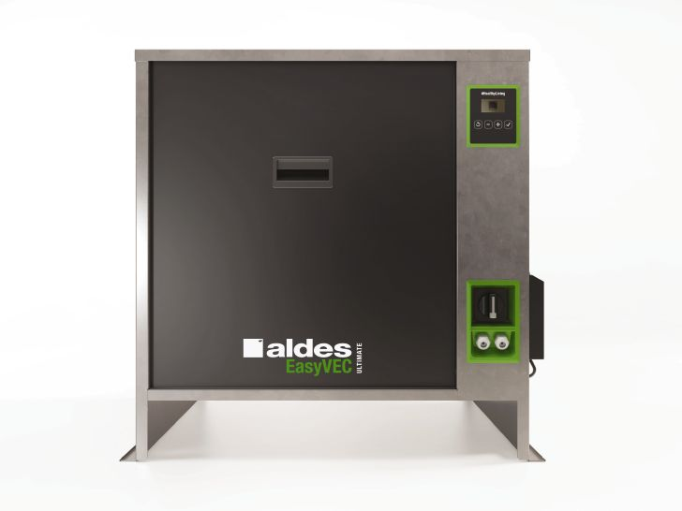
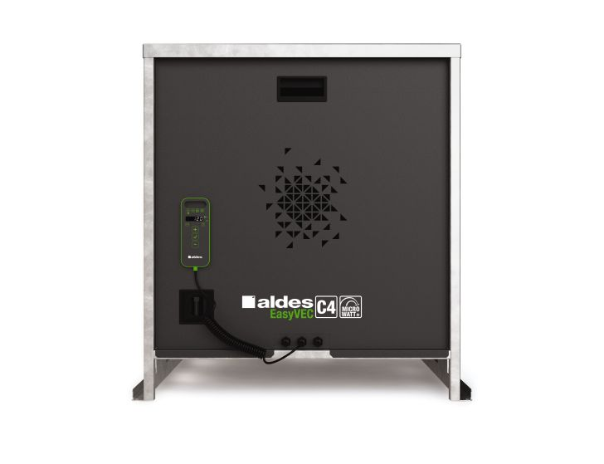
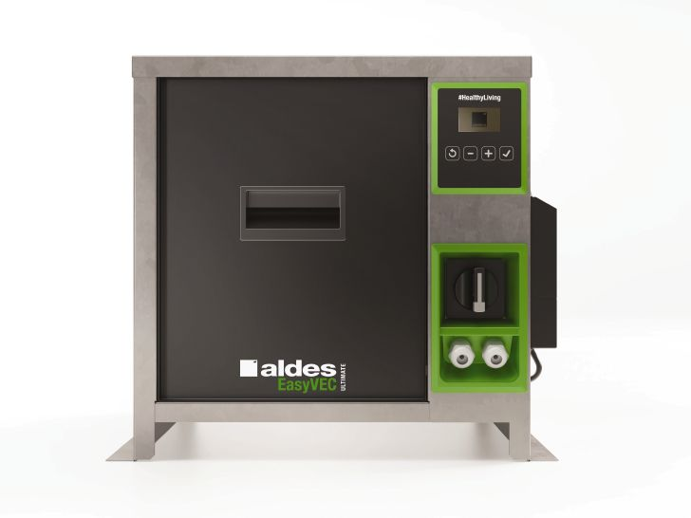

Visuels non contractuels

EasyVEC®
LA GAMME DE CAISSONS SIMPLE-FLUX LA MIEUX PENSÉE DU MARCHÉ AFIN DE RENDRE LA VENTILATION PERFORMANTE, SEREINE ET FACILE

Introduction :

EasyVEC® C4 est le caisson d’extraction de référence pour les logements collectifs et les locaux tertiaires.
Faciles à sélectionner, à installer, à paramétrer, à entretenir et à intégrer, les différentes gammes sont disponibles sur une large plage de débit allant de 400 à 12 000 m³/h :

- Plage de débit entre 400 et 4000 m³/h, une nouvelle génération de caissons EasyVEC® C4 disponible en plusieurs mode de commande :
- EasyVEC® C4 PRO-MW, la gamme basse consommation, équipée de la régulation Aldes Micro-Watt,
- EasyVEC® C4 ULTRA-MW+, la gamme très basse consommation, équipée de la régulation brevetée Aldes Micro-watt + « Adaptative technology » (courbe montante)
- Enfin la gamme EasyVEC® C4 ULTIMATE, la gamme très basse-consommation premium intelligente et connectée regroupe : la régulation brevetée Aldes Micro-watt +, une isolation acoustique en plenum (compatible avec la réglementation en matière de résistance au feu), et une protection anti-corrosion de catégorie 4 (C4) garantie 10 ans (en option).
- Modèles EasyVEC C4 H PRO-MW et ULTRA-MW+ de 1000 à 4000 m³/h, avec aspiration et refoulement horizontaux pour montage en combles
- Plage de débit entre 5 000 et 12 000 m³/h :
- EasyVEC® C4 MW, équipée de la régulation Aldes Micro-Watt,
- EasyVEC® C4 MW+, équipée de la régulation brevetée Aldes Micro-watt +.
Les spécificités des caissons C4 ALDES : Auto-Adaptative Technology™

- Afin de contribuer à l’optimisation de l’impact environnemental des bâtiments, la régulation Micro-watt + intègre un auto-apprentissage unique et breveté : l’Auto-Adaptative Technology™.

- La courbe aéraulique du ventilateur est déterminée par auto-apprentissage des débits extrêmes. Le ventilateur mesure le débit d’air le traversant et calcule la pression nécessaire aux besoins réels de l’installation. Cette technologie permet de ventiler les logements au juste besoin en fonction de leur occupation, de limiter les débits déperditifs et d'atteindre ainsi des économies importantes sur le poste de chauffage (jusqu'à 15% des consommations de chauffage du bâtiment par rapport à un caisson standard).

Connectivité : GETRALINE
- ALDES est le seul fournisseur de caissons de ventilation habilité à distribuer et poser les capteurs de VMC GETRALINE.
- Le capteur spécifique garantit que les opérations de maintenance sont effectuées.

Les points clefs :

- Jusqu’à 36 % plus performant⁽¹⁾ que la gamme EasyVEC C4 Micro-watt+ de première génération.

- Les 4 avantages principaux :
  - Performances thermiques :
    - Economie sur le CEP Chauffage grâce à régulation Micro-Watt+ et l’auto-apprentissage Auto-adaptative TechnologyTM,
    - Economie sur le CEP ventilation avec les meilleures performances en Wthc jamais atteintes,

    - EasyVEC® C4 + T.FLOW : une vraie longueur d’avance sur la consommation globale (CEP) du bâtiment couvrant 80% des besoins en ECS.

  - Facilité de sélection et d’usage :
    - Intégration dans Selector poWair® et dans Conceptor Ventilation
    - Caissons démontables.
    - Grille de refoulement démontable.
    - Face d’accès unique clairement identifiable pour la maintenance
    - Documentations et liste des pièces de rechange téléchargeables depuis le QR code sur le caisson.
    - Supervision via l’offre GETRALINE
  - Facile à paramétrer :
    - Interface plus ergonomique
    - Interface intégrée au caisson pour les modèles jusqu’à 4000 m³/h
    - Télécommande déportée et aimantée pour les caissons à partir de 5000 m³/h
    - Guide de démarrage rapide
    - Connexion Modbus RS 485 de série
    - Télécommande déportée disponible en accessoire (Pro, Ultra, Ultimate)

  - Une garantie de fonctionnement avec mises en services Aldes :
    - Mise en service (MES) du caisson effectué par un technicien agréé Aldes
    - 2 ans de garantie pièces et MO (MES SÉRÉNITÉ et PREMIUM)
    - Pré-diagnostique de type PROMEVENT® : 80+ vérifications fonctionnelles sur l’installation et dans les logements (MES PREMIUM uniquement).

Aide à la sélection :
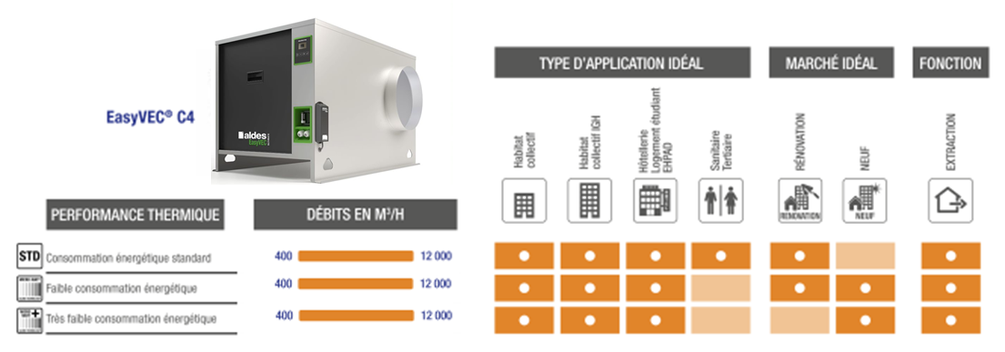

Principales caractéristiques de la gamme EasyVEC® C4 :
- Une gamme C4 complète de 400 à 12 000 m³/h,
- Compatible avec la solution de production d’eau chaude sanitaire Aldes T.Flow® Hygro+ / Nano,
- Motorisation EC basse consommation (50/60 Hz),
- Roue à réaction haut rendement,
- Régulation : microwatt + (très basse consommation) et microwatt (basse consommation)
- Version avec isolation pariétale 25 mm (pour les modèles de 5 000 à 12 000 m³/h)
- Isolation acoustique en plénum pour la version EasyVEC® C4 Ultimate
- Modbus de série pour les versions EasyVEC® C4 Pro / Ultra / Ultimate
- Certification C4 : 400°C - 1/2 heure
- Interrupteur de proximité (IP) cadenassable de série,
- Caisson en tôle galvanisée Z275,
- Protection anti-corrosion de la caisse en option (traitement époxy RAL 9006, C4 10 ans),
- Démontable pour passage dans des espaces réduits,
- Un grand choix d'options et d'accessoires pour répondre à tous les besoins : manchettes souples, pièges à son, isolation acoustique, pieds anti vibratiles, pressostat, etc.
- Fabrication française

⁽¹⁾ EasyVEC® C4 Micro-watt 2500 vs. EasyVEC® C4 ULTIMATE 2500 entre 95 et 120 Pa à 90% du débit maximal

Domaine d’application des caissons EasyVEC® C4 :
- Caissons d’extraction pour système VMC
- Logements collectifs, hôtellerie, EHPAD
- A partir de 5 000 m³/h : Agréés F200 120 pour les immeubles de grandes hauteurs (IGH).
- Sanitaires bâtiments tertiaires ERP (Conforme articles CH 41 à 43)
  - Exemple : Agence commerciale composée de plusieurs compartiments avec réseau de ventilation traversant des cloisons coupe-feu.
- Neuf et Rénovation

Installation :

- Sur dalle anti vibratile suivant les recommandations du DTU 68.3,
- Emplacement extérieur ou intérieur,
- Un espace suffisant doit être prévu devant le caisson afin de laisser libre la face d'accès pour permettre une maintenance aisée des composants intérieurs,
- De préférence à l’abri du vent afin de limiter les pertes de charge au refoulement en cas de mise en œuvre en toiture.

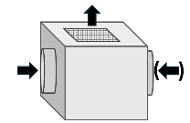
Tous modèles sauf H : aspiration(s) horizontale(s), rejet vertical

Modèles H : aspiration horizontale, rejet horizontal
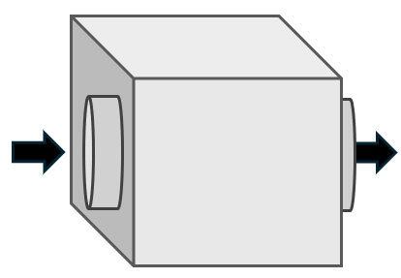

- Texte de prescription à copier / coller dans le CCTP

Les groupes d’extraction seront conformes au règlement européen n° 1253 / 2014 avec les niveaux d’exigence du 1er janvier 2018. Les débits et pressions seront réglables via une interface de commande déportée ou intégrée, précâblée en usine.

Ils seront constitués :
- D’un moto-ventilateur avec moteur à commutation électronique (ECM), un caisson en tôle galvanisée avec panneau frontal facilement démontable pour visite du groupe moto-ventilateur,
- D’un système permettant le réglage des paramètres de fonctionnement du caisson sur site, calculés par ailleurs lors de l’étude réalisée par le bureau d’étude,
- D’un caisson dimensionné pour permettre un bon fonctionnement aéraulique, et pour assurer une chambre de détente autorisant de bonnes performances acoustiques,
- D’un moto-ventilateur à entraînement direct avec une roue à réaction haut rendement,
- D’une alimentation électrique en monophasé 230V,
- D’un interrupteur cadenassable monté de série.

Il disposera notamment des fonctions suivantes :

- 4 modes de régulation paramétrables sur site :
  - Pression constante,
  - Pression régulée (versions micro-watt + uniquement avec 4 lois disponibles : Autoréglable, Hygroréglable, T.Flow et Expert) avec les caractéristiques suivantes :
    - Auto-paramétrage du ventilateur qui adapte seul sa courbe caractéristique de référence à partir des deux couples de points (débit-pression) minimum et maximum,
    - Auto-régulation du caisson qui s’adapte à l’évolution de pertes de charge du réseau pour réguler la pression aux besoins réels de l’installation,
    - Auto-apprentissage du ventilateur qui optimise sa consommation sur chantier grâce à un historique des paramètres de fonctionnement sur un an.
  - Débit constant (versions micro–watt + uniquement),
  - Pilotage en vitesse constante,
  - Pilotage via une entrée 0-10V (signal GTB ou sonde externe),

- Lecture du débit et de la pression en alternance sur l’interface en temps réel,
- Protection surtension et foudre,
- Réglage de la consigne de pression sur interface digitale via des boutons « + », « – » et « valider »,
- Connexion Modbus RS 485 de série
- Capteur iQr connect pour superviser l’installation avec 12 mois d’abonnement inclus,
- Isolation acoustique du plenum pour limiter la transmission des bruits en conduits

Le caisson sera posé sur une dalle anti-vibratile (DTU 68.3).

Les liaisons entre le caisson ventilateur et le réseau d’aspiration (et de refoulement si installation en comble) se feront par manchettes souples M0 du type MS Pro.
L’alimentation électrique sera réalisée conformément à la norme NF C 15-100, avec une protection calibrée.

Un piège à son circulaire, OCTA simple ou OCTA à baffles, sera installé sur le réseau d’extraction horizontal si le bruit rayonné du ventilateur le nécessite (cf. calcul prévisionnel acoustique).

Pour un meilleur confort acoustique, le caisson peut être équipé d’une isolation acoustique double peau avec laine minérale de 25 mm.

Pour une installation en terrasse : le rejet de l’air extrait s’effectuera de façon à ce que le vent ne crée pas de surpression dans le réseau. Pour cela, le conduit de refoulement ou éjecteur de l’extracteur sera situé de façon à ce que le jet soit dirigé vers le haut.
Dans le cas de combles, donc de conduits de refoulement, une attention particulière sera portée au dimensionnement de celui-ci, surtout à l’obstacle pare-pluie afin de minimiser la perte de charge de cette partie de réseau aéraulique. Les sorties toitures seront de type STS ou STE.

Les caissons seront de type Aldes EasyVEC® C4 micro-watt + ou Aldes EasyVEC® C4 micro-watt ou EasyVEC® C4 PRO, EasyVEC® C4 ULTRA, EasyVEC® C4 ULTIMATE ou équivalent.

La mise en service du caisson sera réalisée par le fabricant permettant un paramétrage et un fonctionnement optimal du produit. Le service comprendra notamment :
- Contrôle visuel complet de mise en œuvre
  - Implantation, accès produit
  - Raccordements aérauliques du produit, réseaux (manchettes, coudes, gaines)
  - Raccordement et protection électrique du produit
- Le réglage
  - Réglage des paramètres pressions et débits nécessaires au caisson
  - Fonctionnement du caisson (absence d’anomalie, sens de rotation)
- Les mesures et tests fonctionnels (dans le logement le plus favorisé et le plus défavorisé)
  - Mesure des points de fonctionnement
  - Contrôles de la bonne installation des terminaux et entrées d’air
  - Vérification du détalonnage des portes
- Conseils et rapport de mise en service
  - Explication des différentes fonctionnalités
  - Conseils d’utilisation
  - Remise d’un rapport de mise en service

- Conformités règlementaires Produit (agréments / certifications…)

- Caissons EasyVEC® C4 : Conformes à l’ErP (règlement européen n° 2281/2016/EU) pour les exigences de 2018,
- Conformité CE,
- Certification C4 : 400°C - 30 min
- Agréés F200 120 (A partir de 4000 m³/h) pour les immeubles de grandes hauteurs (IGH),
- Eligible aux CEE: BAR-TH127, BAR-TH125,
- Avis Technique ventilation hygroréglable "Bahia Solution collective " n°14.5/17-2267

- Caractéristiques techniques
3.1 Construction
- Caisse en acier galvanisé,
- Caisse démontable,
- Accès à l’ensemble des composants par un panneau en tôle anthracite (équipé d’une poignée intégrée)
- Option : isolation acoustique double peau laine minérale de 25 mm (EasyVEC C4 MW / MW+ > 5000 m³/h),
- Option : Protection anticorrosion C4 10 ans (Epoxy RAL 9006) de la caisse sur la version Ultimate
- Pieds supports en caoutchouc antivibratiles en accessoires,
- Raccordement au réseau via des manchettes MS PRO,
- IP24 (conforme applications extérieures).

3.2 Motorisation
- Roue à réaction haut rendement sur les modèles de 400 à 12 000 m³/h
- Entrainement direct,
- Alimentation monophasée 230V en standard. Alimentation triphasée (sans neutre) possible sur gamme standard , du modèle 5000 à 12000.
- Moteurs à commutation électronique (ECM) avec carte électronique de pilotage.

3.3 Régulation (modèles PRO/ Micro-watt et ULTRA / ULTIMATE / Micro-watt +)
- L’interface de régulation est constituée d’un écran intégré au caisson (modèles jusqu’au 4000 m3/h) ou d’une télécommande (modèles à partir de 5000 m3/h) :

- Intégrée au caisson :
  - Corps en plastique, compatible en extérieur,
  - 4 boutons (« + », « - », « retour » et « validation ») et un écran pour une interface simple et intuitive

- Télécommande :
  - Déportée avec câble torsadé pour enroulement et accessibilité à partir de n’importe quelle position autour du caisson,
  - Magnétisée pour fixation sur le caisson,
  - Corps en plastique, compatible en extérieur,
  - 3 boutons (« + », « - » et « validation ») et un écran pour une interface simple et intuitive,
  - Indication par LEDs :
    - 4 LEDs (vert) en haut pour indiquer le mode de fonctionnement,
    - 2 LEDs (vert) pour indiquer l’unité des valeurs affichées sur l’écran (Pa ou m³/h),
    - 1 LED (rouge) en cas de défaut.

- 5 modes de pilotages :
  - Pression constante,
  - Pression régulée (versions micro-watt +, ULTRA et ULTIMATE uniquement avec 4 lois disponibles) :
    - Autoréglable (réglage de la pression maxi, pression mini = 54Pa)
    - Hygroréglable (réglage de la pression maxi, pression mini = 84Pa)
    - T.Flow (réglage de la pression maxi, pression mini = 115Pa)
    - Expert (réglage des pressions mini et maxi)
  - Débit constant (versions micro-watt +, ULTRA et ULTIMATE uniquement),
  - Pilotage en vitesse constante,
  - Pilotage via une entrée 0-10V (signal GTB ou sonde externe).

- Autres fonctions :
    - Lecture du débit et de la pression en temps réel sur l’interface,
    - Connexion Modbus RS 485.

3.4 Récapitulatifs des options disponibles sur les références « Avec choix d’options » (ULTIMATE)
- Isolation double peau avec laine de verre épaisseur de 25 mm (modèles à partir de 5000 m3/h)
- Connexion Modbus RS 485 (modèles à partir de 5000 m3/h)
- Protection anti-corrosion de la caisse (époxy RAL 9006 C4 10 ans)
- Pressostat Gaz FIXE 80Pa

- Accessoires

- Kit isolation à monter sur site (double peau de 25mm, à partir de 5000 m³/h),
- Plots antivibratiles,
- Piège à son OCTA et OCTA à baffle,
- Disjoncteurs,
- Kit pressostat fixe,
- Piquages, demi-grilles et bouchons supplémentaires (à partir de 5000 m³/h),
- Manchettes souples à l’aspiration et au refoulement,
- Visière pare-pluie,
- Sonde CO₂ avec sortie 0-10V alimentée en 24 V (alimentation 230/24V disponible également en accessoires).
- Capteur + abonnement supervision via GETRALINE

- Code article

EasyVEC C4 ULTRA / MW +
Débits | Caisson seul | Caisson avec choix d'option(s) | Désignation
400 | 11034973 | - | EASYVEC C4 ULTRA MW+ 400
700 | 11034974 | - | EASYVEC C4 ULTRA MW+ 700
1000 | 11034975 | - | EASYVEC C4 ULTRA MW+ 1000
1500 | 11034976 | - | EASYVEC C4 ULTRA MW+ 1500
2000 | 11034977 | - | EASYVEC C4 ULTRA MW+ 2000
2500 | 11034978 | - | EASYVEC C4 ULTRA MW+ 2500
3000 | 11034979 | - | EASYVEC C4 ULTRA MW+ 3000
4000 | 11034980 | - | EASYVEC C4 ULTRA MW+ 4000
5000 | 11034886 | 11034858 | EASYVEC C4 MW+ 5000
6500 | 11034888 | 11034859 | EASYVEC C4 MW+ 6500
8000 | 11034890 | 11034860 | EASYVEC C4 MW+ 8000
10000 | 11034892 | 11034861 | EASYVEC C4 MW+ 10000
12000 | 11034894 | 11034862 | EASYVEC C4 MW+ 12000

EasyVEC C4 H ULTRA / MW +
Débits | Caisson seul | Caisson avec choix d'option(s) | Désignation
1000 | 11034145 | - | EASYVEC C4 H ULTRA MW+ 1000
1500 | 11034146 | - | EASYVEC C4 H ULTRA MW+ 1500
2000 | 11034147 | - | EASYVEC C4 H ULTRA MW+ 2000
2500 | 11034148 | - | EASYVEC C4 H ULTRA MW+ 2500
3000 | 11034149 | - | EASYVEC C4 H ULTRA MW+ 3000
4000 | 11034150 | - | EASYVEC C4 H ULTRA MW+ 4000

EasyVEC C4 ULTIMATE / MW +
Débits | Caisson seul | Caisson avec choix d'option(s) | Désignation
400 | 11034986 | - | EASYVEC C4 ULTIMATE MW+ 400
700 | 11034987 | - | EASYVEC C4 ULTIMATE MW+ 700
1000 | 11034988 | - | EASYVEC C4 ULTIMATE MW+ 1000
1500 | 11034989 | - | EASYVEC C4 ULTIMATE MW+ 1500
2000 | 11034990 | - | EASYVEC C4 ULTIMATE MW+ 2000
2500 | 11034991 | - | EASYVEC C4 ULTIMATE MW+ 2500
3000 | 11034992 | - | EASYVEC C4 ULTIMATE MW+ 3000
4000 | 11034993 | - | EASYVEC C4 ULTIMATE MW+ 4000
5000 | 11034886 | 11034858 | EASYVEC C4 MW+ 5000
6500 | 11034888 | 11034859 | EASYVEC C4 MW+ 6500
8000 | 11034890 | 11034860 | EASYVEC C4 MW+ 8000
10000 | 11034892 | 11034861 | EASYVEC C4 MW+ 10000
12000 | 11034894 | 11034862 | EASYVEC C4 MW+ 12000

EasyVEC C4 PRO / MW
Débits | Caisson seul | Caisson avec choix d'option(s) | Désignation
400 | 11034960 | - | EASYVEC C4 PRO MW 400
700 | 11034961 | - | EASYVEC C4 PRO MW 700
1000 | 11034962 | - | EASYVEC C4 PRO MW 1000
1500 | 11034963 | - | EASYVEC C4 PRO MW 1500
2000 | 11034964 | - | EASYVEC C4 PRO MW 2000
2500 | 11034965 | - | EASYVEC C4 PRO MW 2500
3000 | 11034966 | - | EASYVEC C4 PRO MW 3000
4000 | 11034967 | - | EASYVEC C4 PRO MW 4000
5000 | 11034836 | 11034808 | EASYVEC C4 MW 5000
6500 | 11034838 | 11034809 | EASYVEC C4 MW 6500
8000 | 11034840 | 11034810 | EASYVEC C4 MW 8000
10000 | 11034842 | 11034811 | EASYVEC C4 MW 10000
12000 | 11034844 | 11034812 | EASYVEC C4 MW 12000

EasyVEC C4 PRO / MW
Débits | Caisson seul | Caisson avec choix d'option(s) | Désignation
1000 | 11034130 | - | EASYVEC C4 H PRO MW 1000
1500 | 11034131 | - | EASYVEC C4 H PRO MW 1500
2000 | 11034132 | - | EASYVEC C4 H PRO MW 2000
2500 | 11034133 | - | EASYVEC C4 H PRO MW 2500
3000 | 11034134 | - | EASYVEC C4 H PRO MW 3000
4000 | 11034135 | - | EASYVEC C4 H PRO MW 4000

- Encombrement

EasyVEC C4 PRO / ULTRA / ULTIMATE 400 / 700

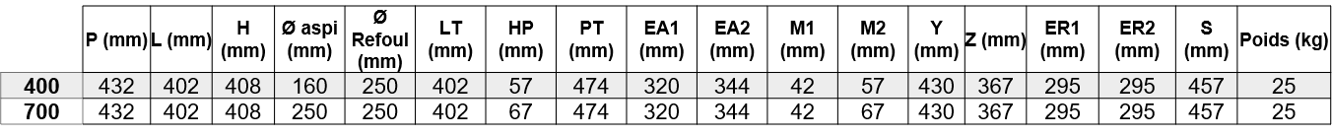

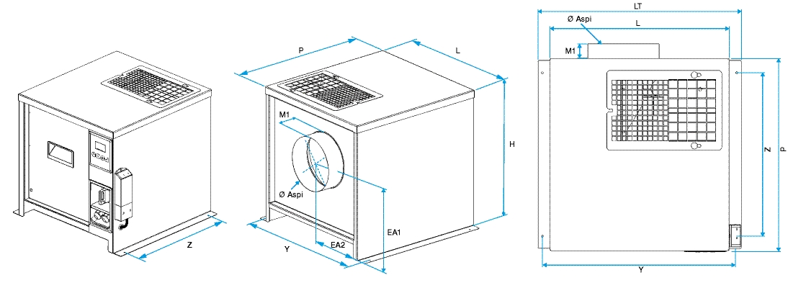

EasyVEC C4 PRO / ULTRA / ULTIMATE 1000 / 4000
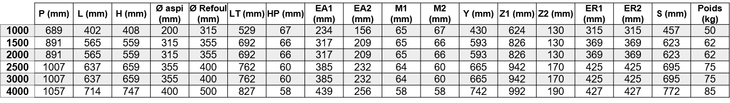
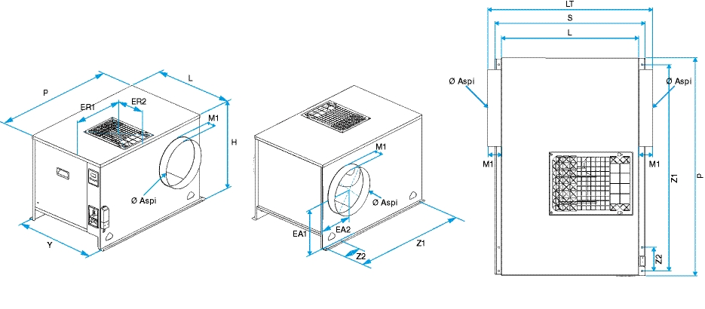

EasyVEC C4 MW / MW+ 5 000 – 12 000

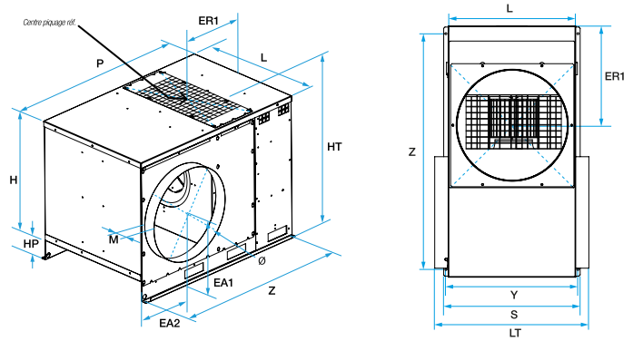
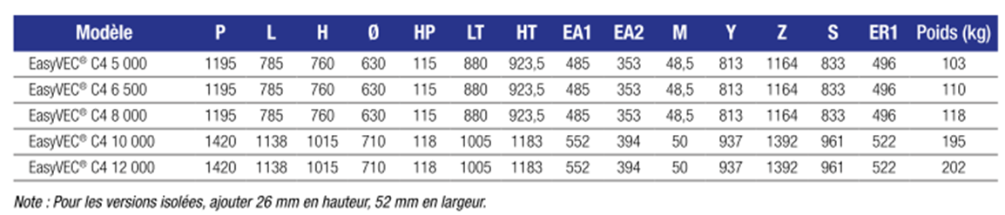

EasyVEC C4 H PRO-MW / ULTRA-MW+1 000 – 4 000
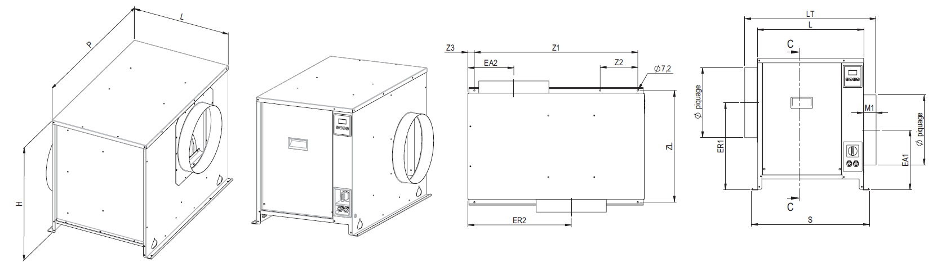

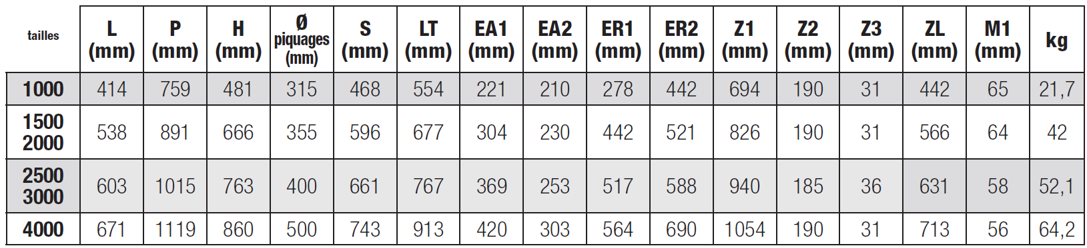

- Données électriques :

EasyVEC C4 PRO 400 - 4000 / EasyVEC C4 H PRO-MW 1000 - 4000

Modèle | Moteur et régulation | Alimentation | I max (A) | P max absorbée (W)
EASYVEC C4 PRO MW 400 | EC avec carte électronique | monophasée | 0.5 | 50
EASYVEC C4 PRO MW 700 | EC avec carte électronique | monophasée | 1 .66 | 69
EASYVEC C4 PRO MW 1000 | EC avec carte électronique | monophasée | 1 .66 | 164
EASYVEC C4 PRO MW 1500 | EC avec carte électronique | monophasée | 2.4 | 171
EASYVEC C4 PRO MW 2000 | EC avec carte électronique | monophasée | 2.4 | 250
EASYVEC C4 PRO MW 2500 | EC avec carte électronique | monophasée | 4.1 1 | 264
EASYVEC C4 PRO MW 3000 | EC avec carte électronique | monophasée | 4.1 1 | 429
EASYVEC C4 PRO MW 4000 | EC avec carte électronique | monophasée | 6.34 | 615

EasyVEC C4 ULTRA 400- 4000 / / EasyVEC C4 H ULTRA-MW+ 1000 - 4000

Modèle | Moteur et régulation | Alimentation | I max (A) | P max absorbée (W)
EASYVEC C4 ULTRA MW+ 400 | EC avec carte électronique | monophasée | 0.5 | 50
EASYVEC C4 ULTRA MW+ 700 | EC avec carte électronique | monophasée | 1 .66 | 69
EASYVEC C4 ULTRA MW+ 1000 | EC avec carte électronique | monophasée | 1 .66 | 164
EASYVEC C4 ULTRA MW+ 1500 | EC avec carte électronique | monophasée | 2.4 | 171
EASYVEC C4 ULTRA MW+ 2000 | EC avec carte électronique | monophasée | 2.4 | 250
EASYVEC C4 ULTRA MW+2 500 | EC avec carte électronique | monophasée | 4.1 1 | 264
EASYVEC C4 ULTRA MW+ 3000 | EC avec carte électronique | monophasée | 4.1 1 | 429
EASYVEC C4 ULTRA MW+ 4000 | EC avec carte électronique | monophasée | 6.34 | 615

EasyVEC C4 ULTIMATE 400- 4000

Modèle | Moteur et régulation | Alimentation | I max (A) | P max absorbée (W)
EASYVEC C4 ULTIMATE MW+ 400 | EC avec carte électronique | monophasée | 0.5 | 50
EASYVEC C4 ULTIMATE MW+ 700 | EC avec carte électronique | monophasée | 1 .66 | 69
EASYVEC C4 ULTIMATE MW+ 1000 | EC avec carte électronique | monophasée | 1 .66 | 164
EASYVEC C4 ULTIMATE MW+ 1500 | EC avec carte électronique | monophasée | 2.4 | 171
EASYVEC C4 ULTIMATE MW+ 2000 | EC avec carte électronique | monophasée | 2.4 | 250
EASYVEC C4 ULTIMATE MW+2 500 | EC avec carte électronique | monophasée | 4.1 1 | 264
EASYVEC C4 ULTIMATE MW+ 3000 | EC avec carte électronique | monophasée | 4.1 1 | 429

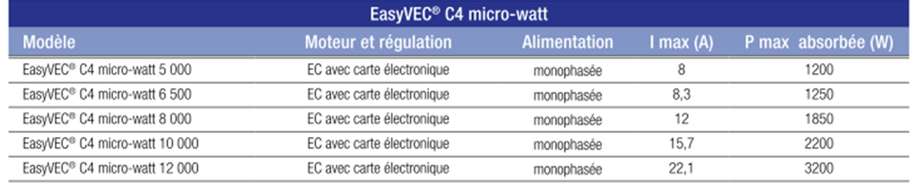
EasyVEC C4 MW 5 000 – 12 000

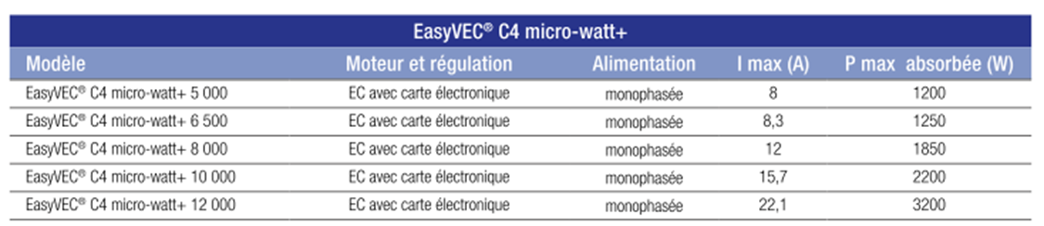
EasyVEC C4 MW+ 5 000 – 12 000

- Courbes caractéristiques :
Bilan des courbes disponibles :
gamme | plage débit | T.Flow Hygro+ / T.Flow Nano
PRO | 400-4000 | avec/sans
MW | 5000-12000 | avec/sans
ULTRA | 400-4000 | sans
MW+ | 5000-12000 | sans
ULTRA | 400-4000 | avec
MW+ | 400-4000 | avec
ULTIMATE | 400-4000 | sans
ULTIMATE | 400-4000 | avec

Les courbes suivantes sont présentées avec une valeur de la pression statique du ventilateur ou du groupe d’extraction « Pfs » (fan static pressure) selon la norme ISO 5801.

Gamme EasyVEC C4 PRO (400-4000) / EasyVEC C4 H PRO-MW (1000-4000) (avec ou sans T.Flow Hygro+/T.Flow Nano)
Trame bleue : plage de fonctionnement avec prise de pression sur caisson et rejet bouche bée.
Pour tout autre cas d'installation (prise de pression déportée, rejet gainé, ...) le dimensionnement peut permettre un fonctionnement du groupe d'extraction entre la zone d'utilisation HYGRO (en bleu) et la courbe enveloppe du produit.
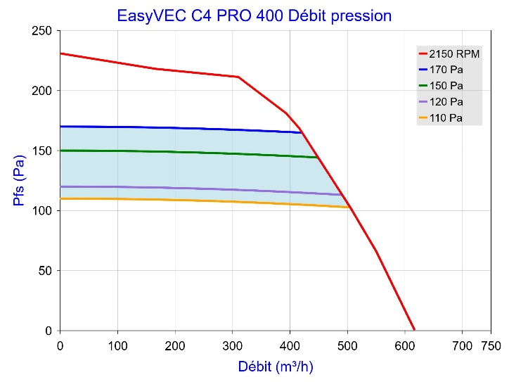 | 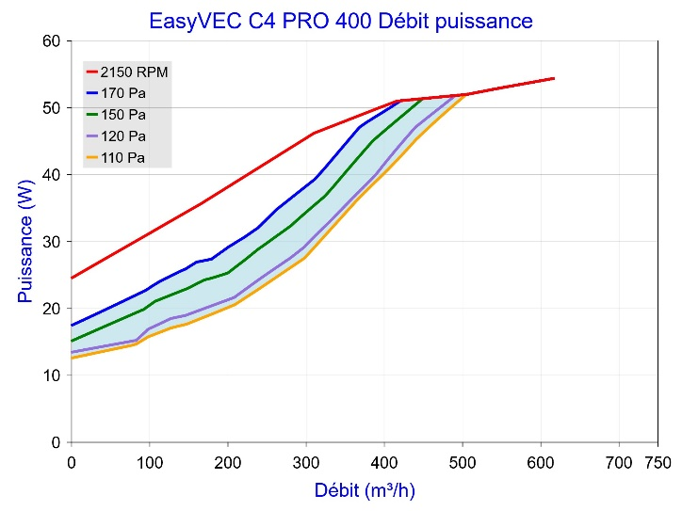
Figure 12 – EasyVEC C4 PRO 400 (avec ou sans T.Flow Hygro+/T.Flow Nano)
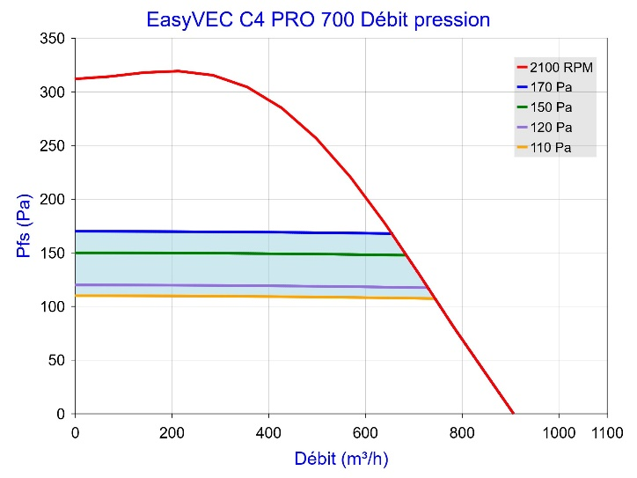 | 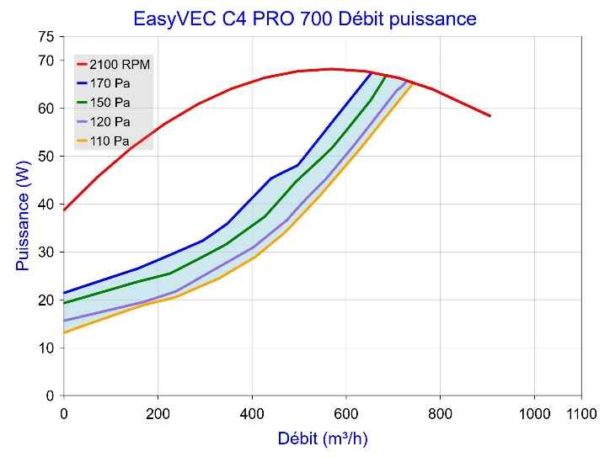
EasyVEC C4 PRO 700 (avec ou sans T.Flow Hygro+/T.Flow Nano)
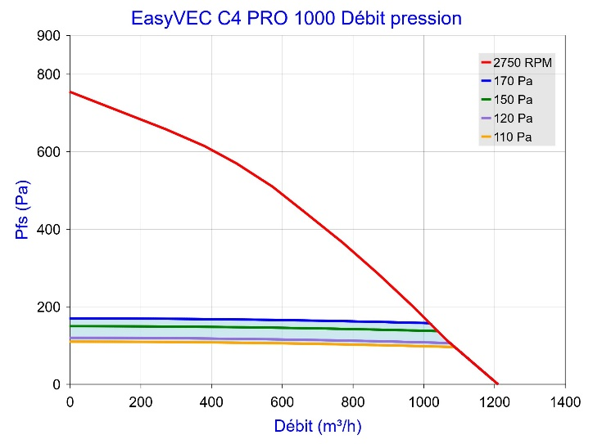 | 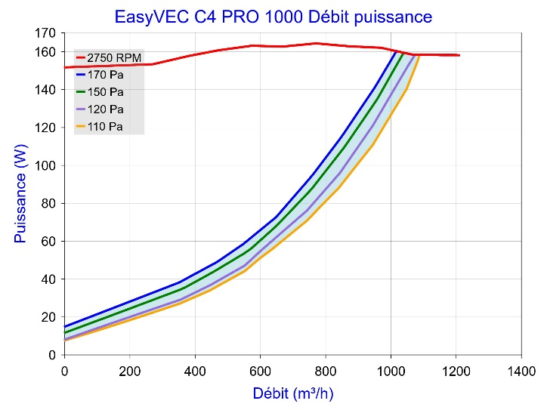
EasyVEC C4 PRO 1000 (avec ou sans T.Flow Hygro+/T.Flow Nano)
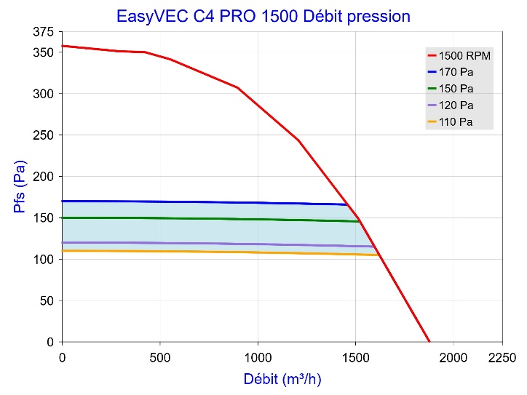 | 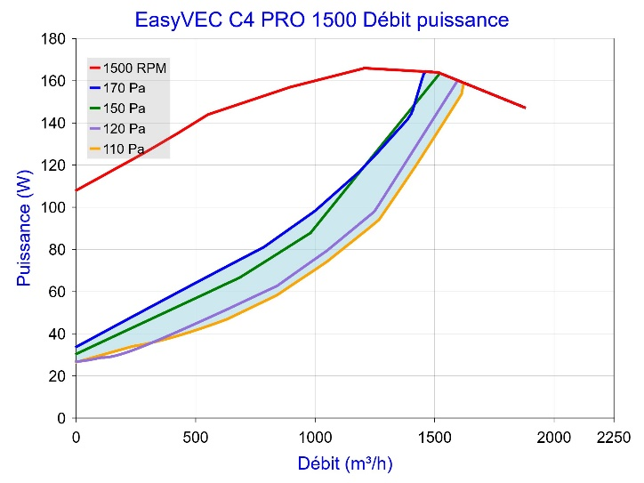
EasyVEC C4 PRO 1500 (avec ou sans T.Flow Hygro+/T.Flow Nano)
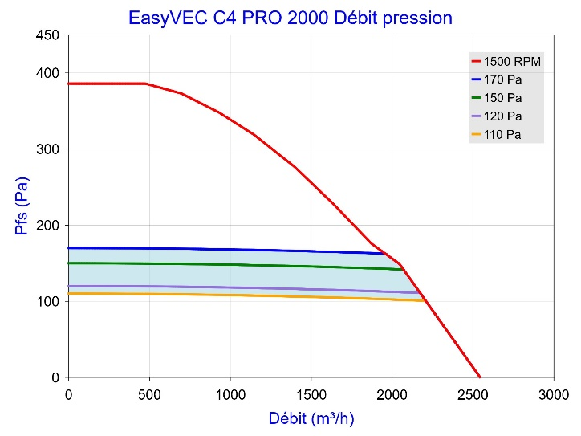 | 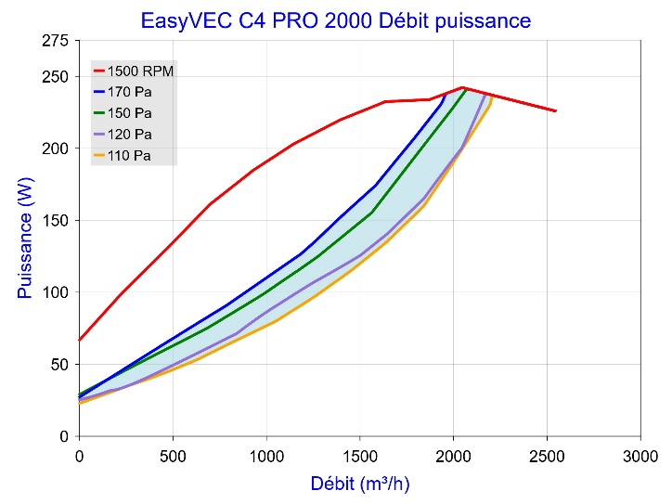
16 – EasyVEC C4 PRO 2000 (avec ou sans T.Flow Hygro+/T.Flow Nano)
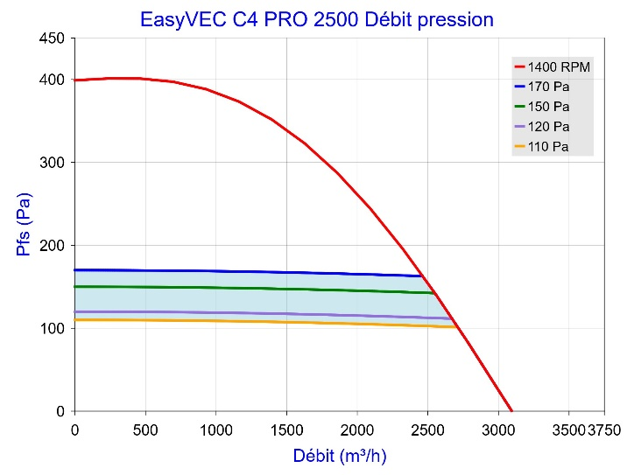 | 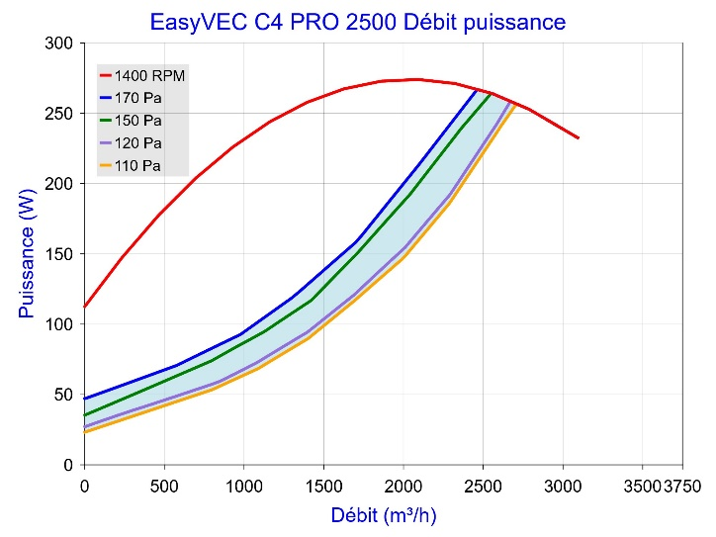
EasyVEC C4 PRO 2500 (avec ou sans T.Flow Hygro+/T.Flow Nano)
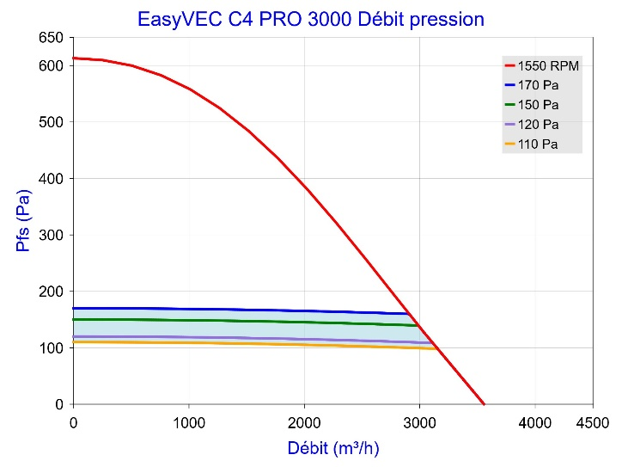 | 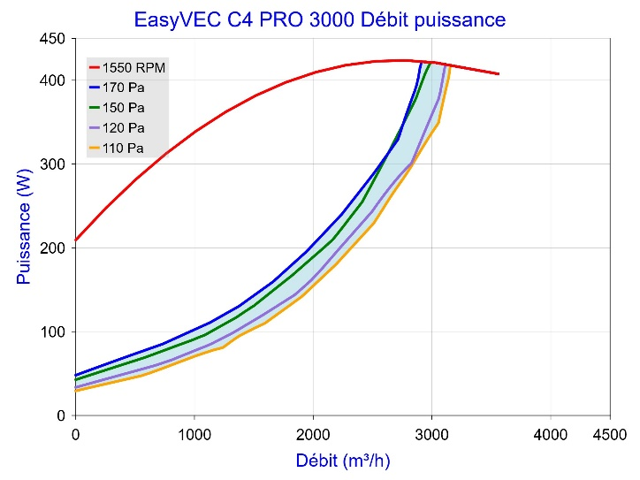
EasyVEC C4 PRO 3000 (avec ou sans T.Flow Hygro+/T.Flow Nano)
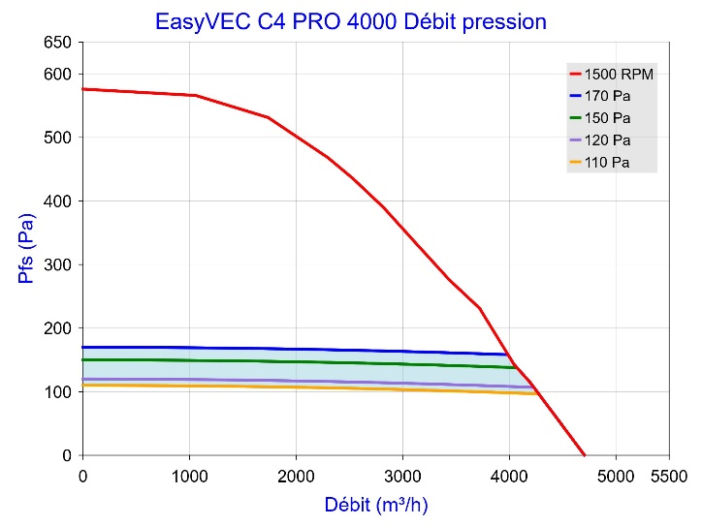 | 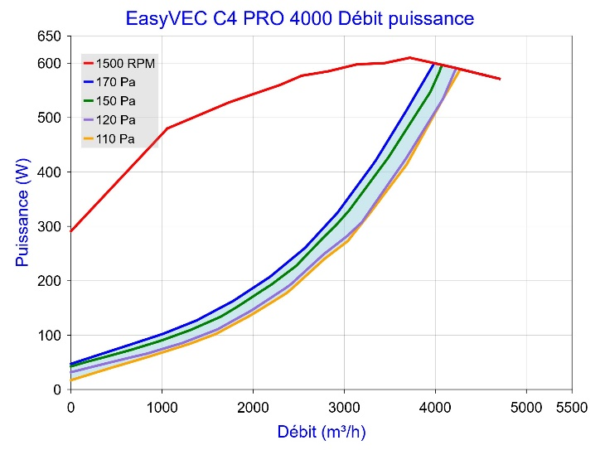
EasyVEC C4 PRO 4000 (avec ou sans T.Flow Hygro+/T.Flow Nano)

Gamme EasyVEC C4 micro-watt (avec ou sans T.Flow Hygro+/T.Flow Nano)
Trame bleue : plage de fonctionnement avec prise de pression sur caisson et rejet bouche bée.
Pour tout autre cas d'installation (prise de pression déportée, rejet gainé, ...) le dimensionnement peut permettre un fonctionnement du groupe d'extraction entre la zone d'utilisation HYGRO (en bleu) et la courbe enveloppe du produit.
 | 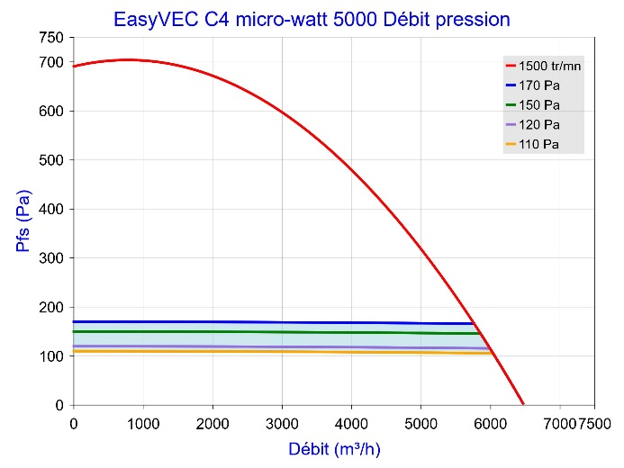 |  | 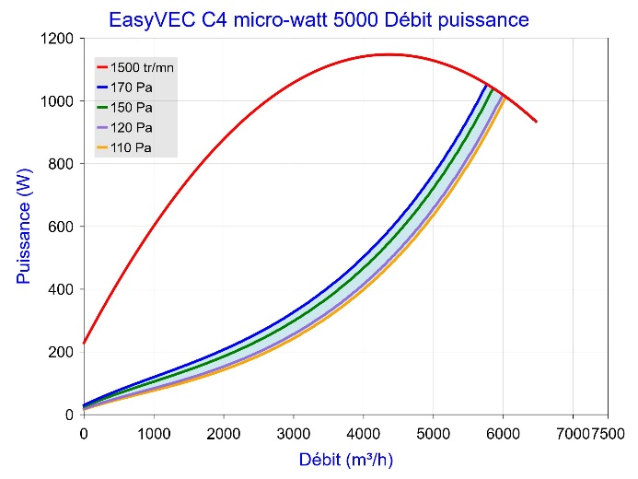
 | EasyVEC C4 micro-watt 5000 (avec ou sans T.Flow Hygro+/T.Flow Nano)
 | 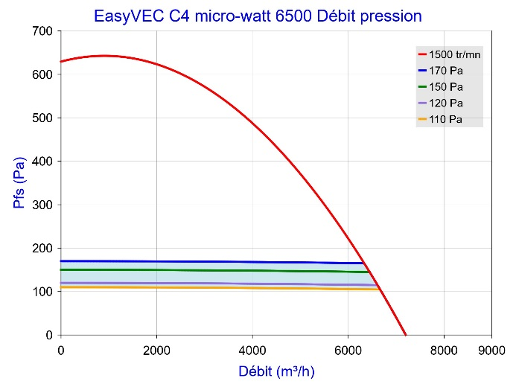 |  | 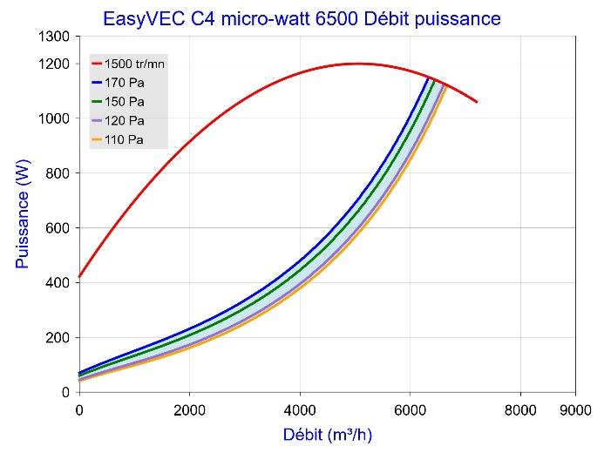
 | EasyVEC C4 micro-watt 6500 (avec ou sans T.Flow Hygro+/T.Flow Nano)
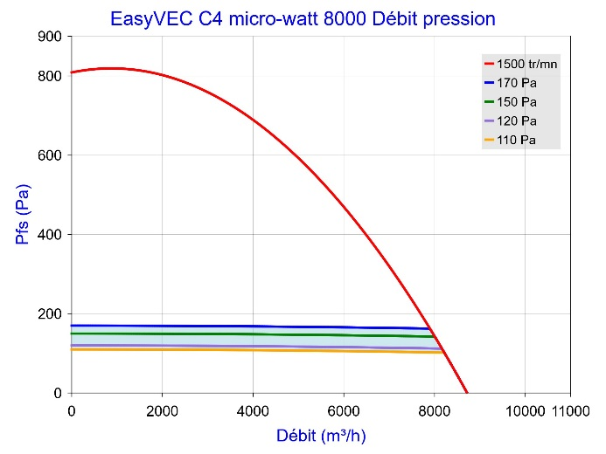 |  | 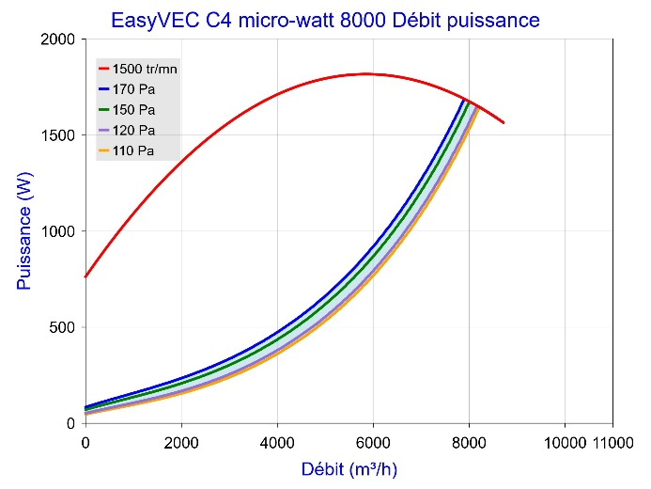
EasyVEC C4 micro-watt 8000 (avec ou sans T.Flow Hygro+/T.Flow Nano)
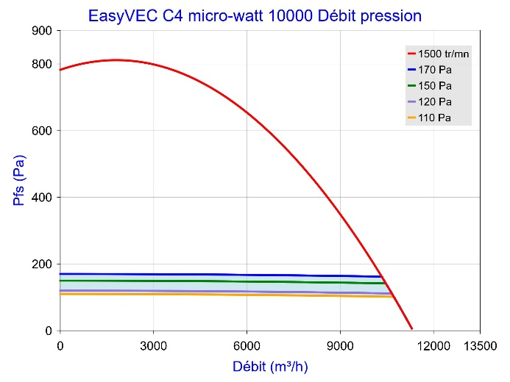 |  | 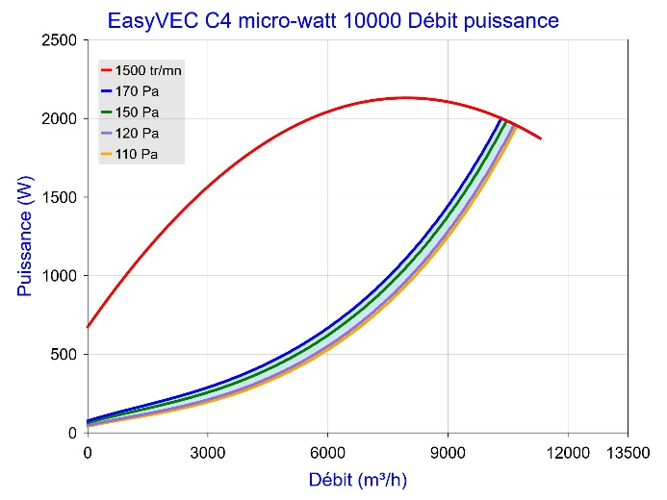
EasyVEC C4 micro-watt 10000 (avec ou sans T.Flow Hygro+/T.Flow Nano)
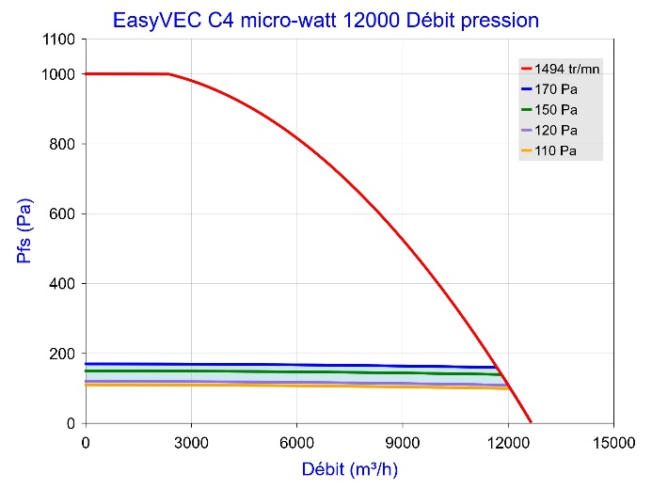 |  | 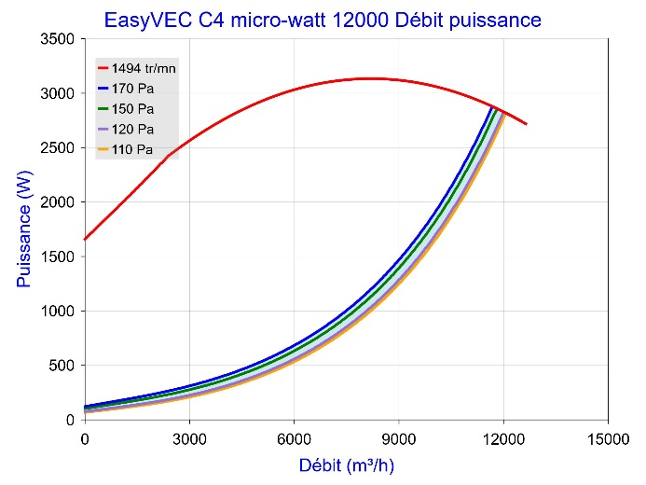
EasyVEC C4 micro-watt 12000 (avec ou sans T.Flow Hygro+/T.Flow Nano)
Gamme EasyVEC C4 ULTRA-MW+ / EasyVEC C4 H ULTRA-MW+ (sans T.Flow Hygro+/T.Flow Nano)
Trame bleue : plage de fonctionnement avec prise de pression sur caisson et rejet bouche bée. Pour tout autre cas d'installation (prise de pression déportée, rejet gainé, ...) le dimensionnement peut permettre un fonctionnement du groupe d'extraction entre la zone d'utilisation HYGRO (en bleu) et la courbe enveloppe du produit.
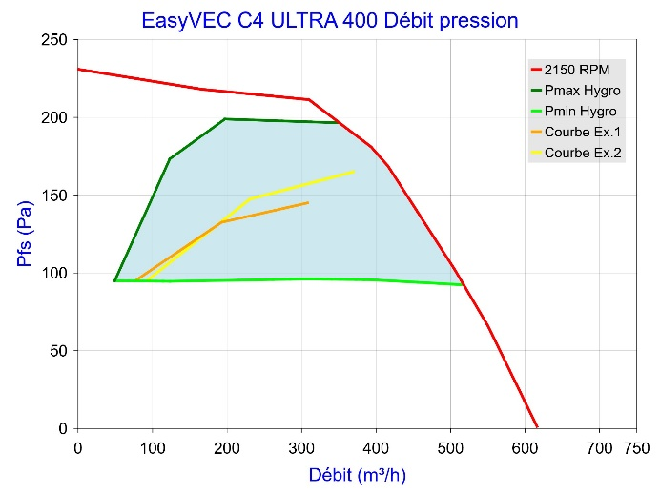 | 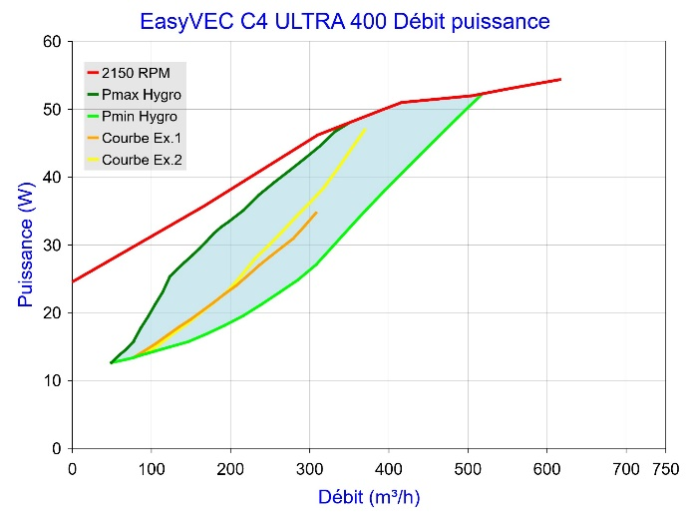
EasyVEC C4 ULTRA 400 (sans T.Flow Hygro+/T.Flow Nano)
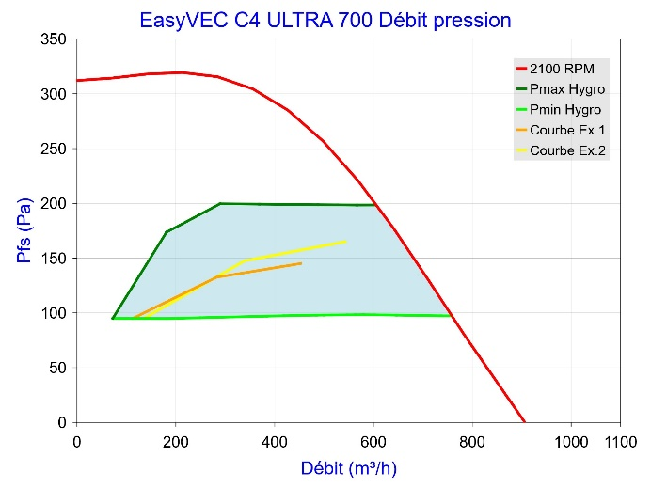 | 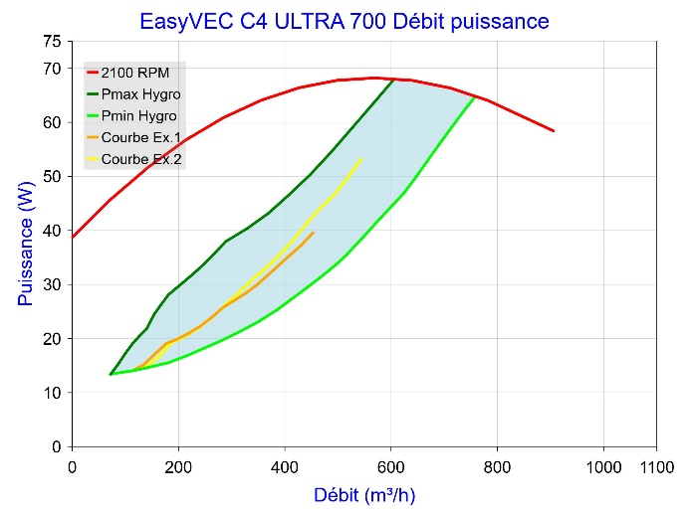
26 - EasyVEC C4 ULTRA 700 (sans T.Flow Hygro+/T.Flow Nano)
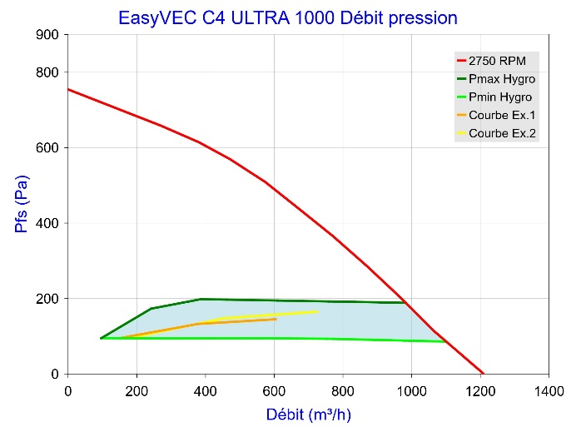 | 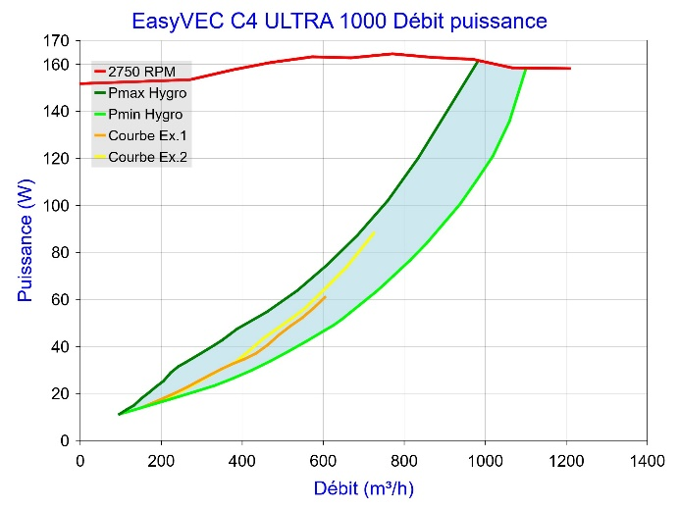
EasyVEC C4 ULTRA 1000 (sans T.Flow Hygro+/T.Flow Nano)
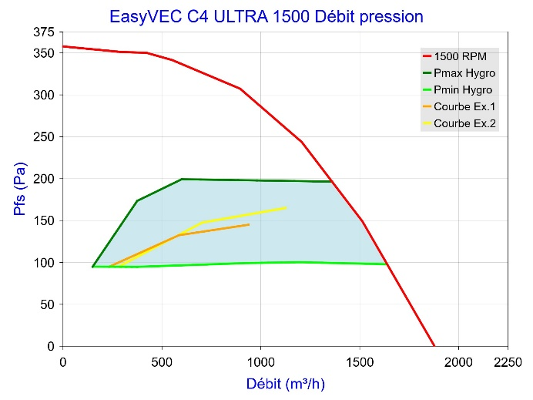 | 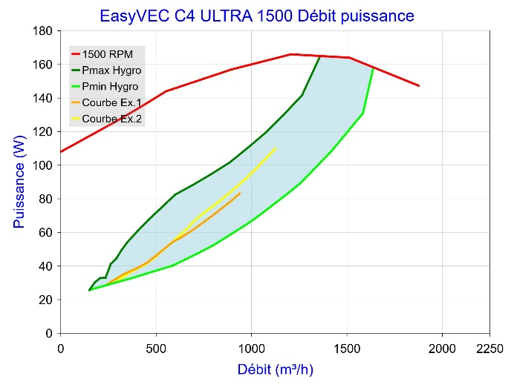
EasyVEC C4 ULTRA 1500 (sans T.Flow Hygro+/T.Flow Nano)
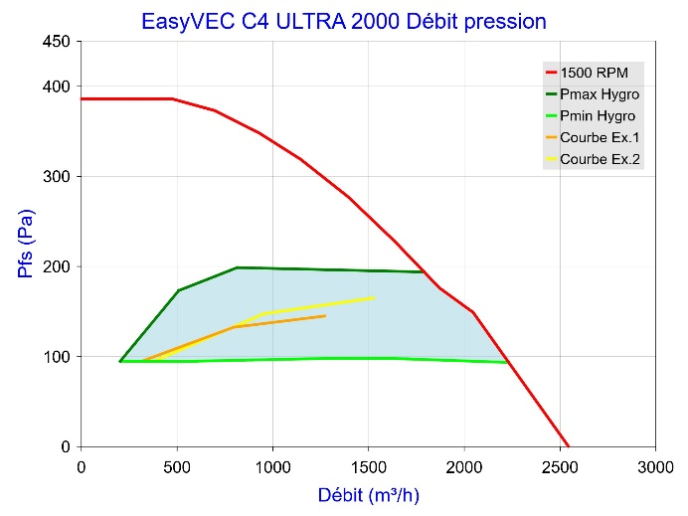 | 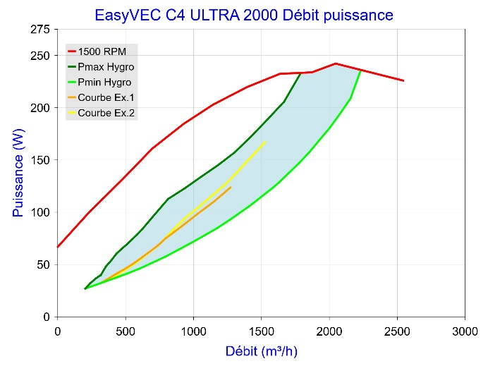
EasyVEC C4 ULTRA 2000 (sans T.Flow Hygro+/T.Flow Nano)
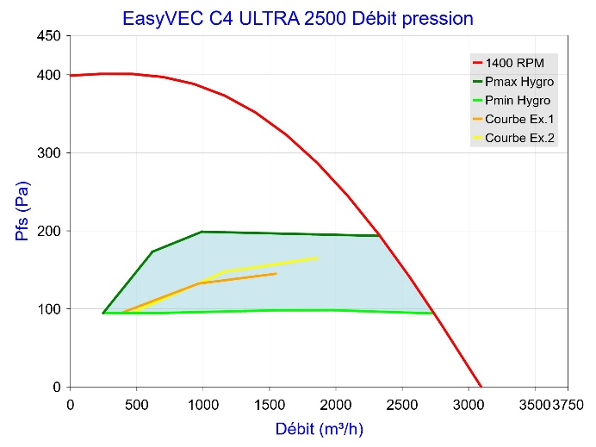 | 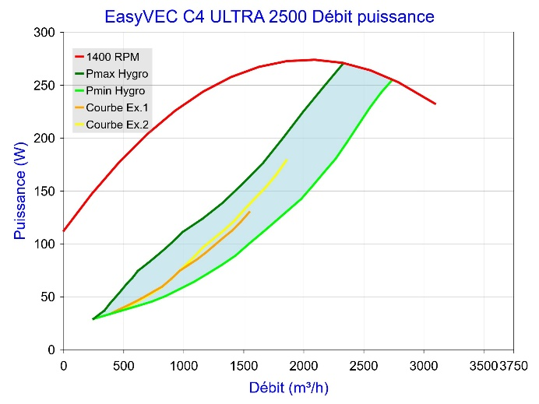
EasyVEC C4 ULTRA 2500 (sans T.Flow Hygro+/T.Flow Nano)
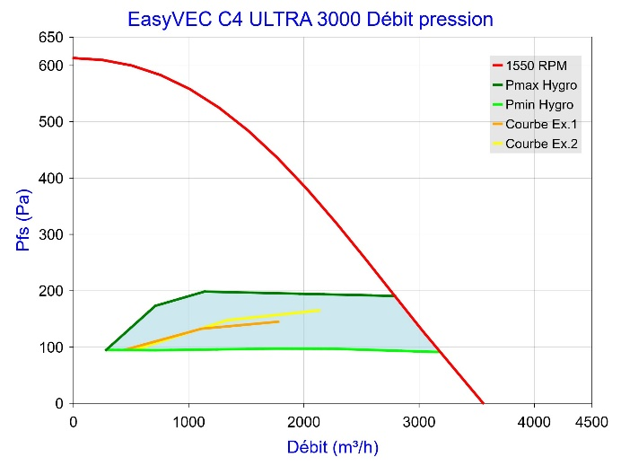 | 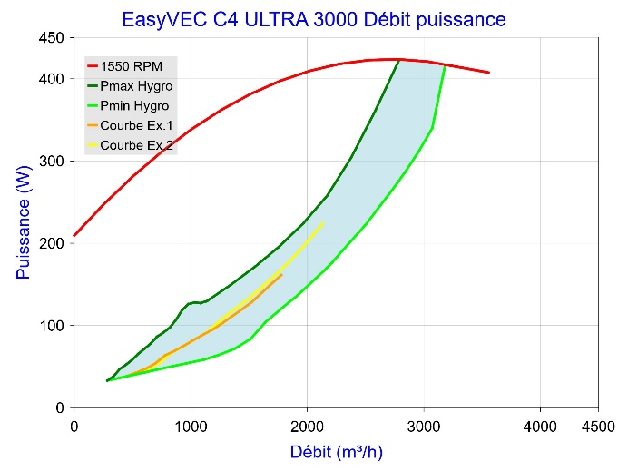
EasyVEC C4 ULTRA 3000 (sans T.Flow Hygro+/T.Flow Nano)
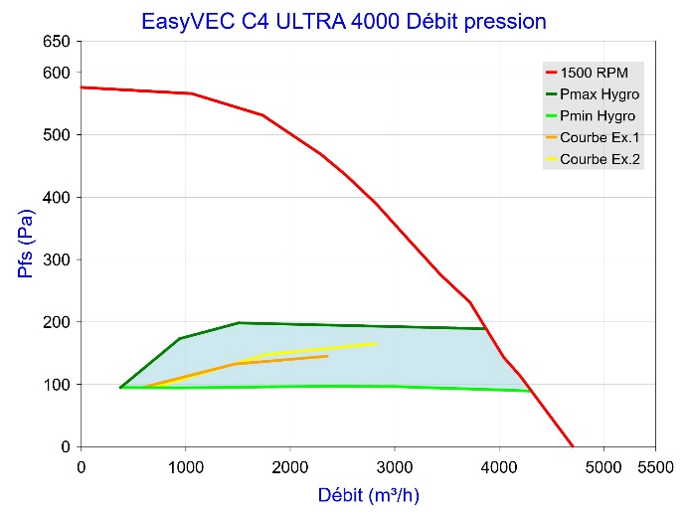 | 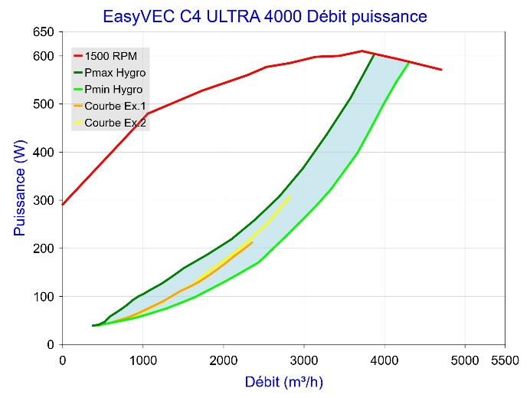
EasyVEC C4 ULTRA 4000 (sans T.Flow Hygro+/T.Flow Nano)

Gamme EasyVEC C4 micro-watt + (sans T.Flow Hygro+/T.Flow Nano)
Trame bleue: plage de fonctionnement avec prise de pression sur caisson et rejet bouche bée. Pour tout autre cas d'installation (prise de pression déportée, rejet gainé, ...) le dimensionnement peut permettre un fonctionnement du groupe d'extraction entre la zone d'utilisation HYGRO (en bleu) et la courbe enveloppe du produit.
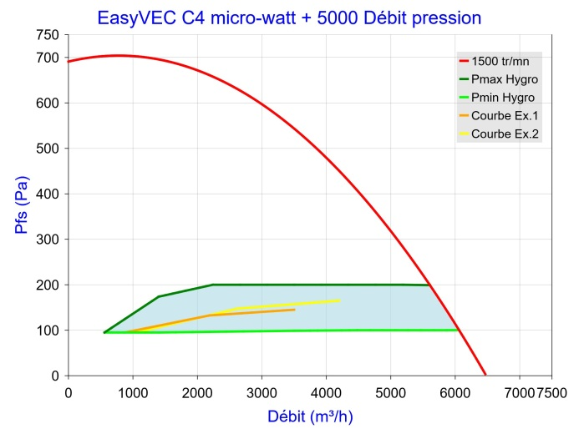 |  |  | 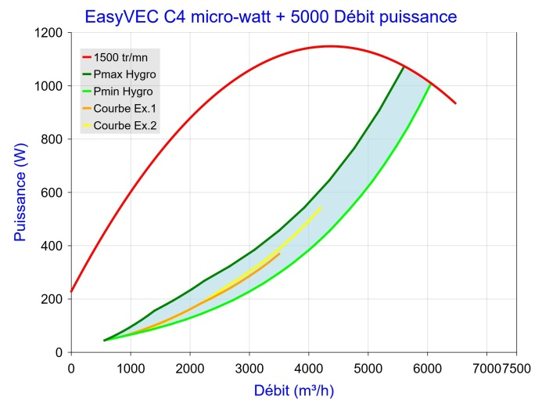
EasyVEC C4 micro-watt + 5000 (sans T.Flow Hygro+/T.Flow Nano)
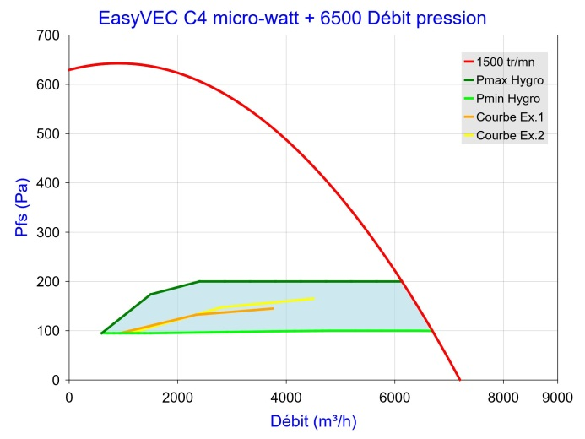 | 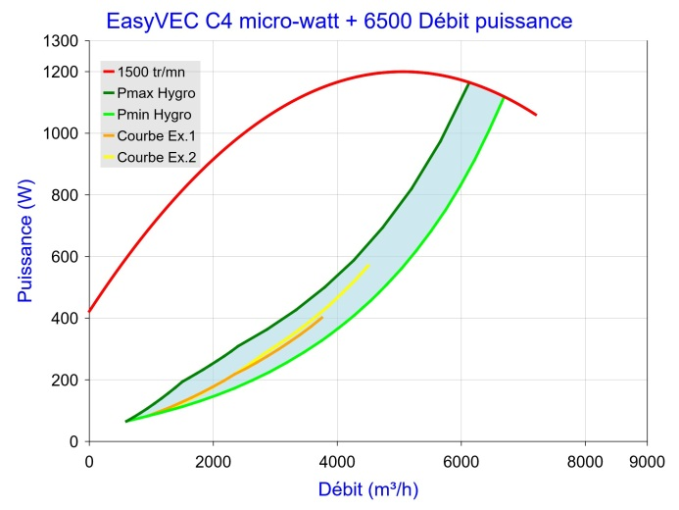
Figure 34 - EasyVEC C4 micro-watt + 6500 (sans T.Flow Hygro+/T.Flow Nano)
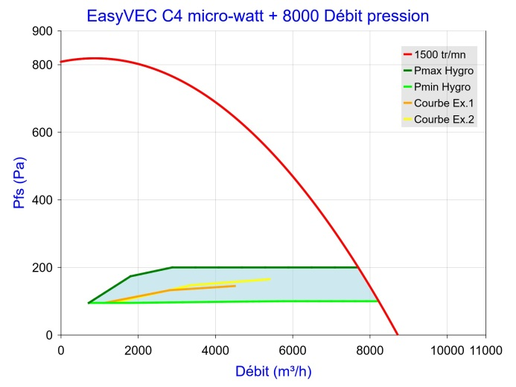 | 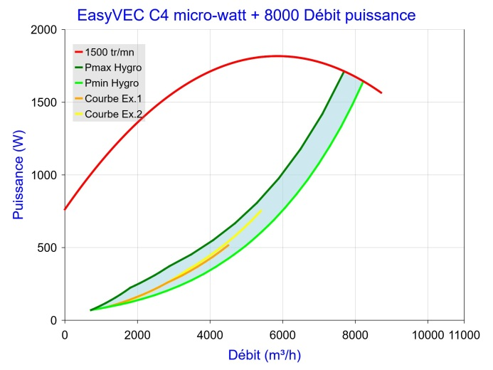
EasyVEC C4 micro-watt + 8000 (sans T.Flow Hygro+/T.Flow Nano)
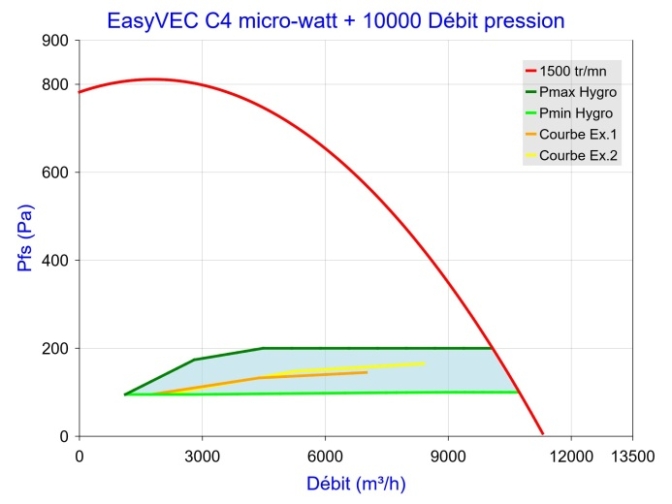 | 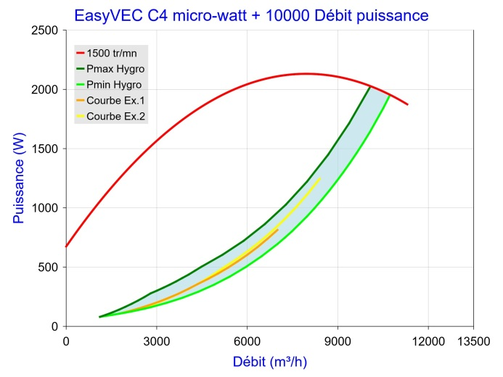
EasyVEC C4 micro-watt + 10000 (sans T.Flow Hygro+/T.Flow Nano)
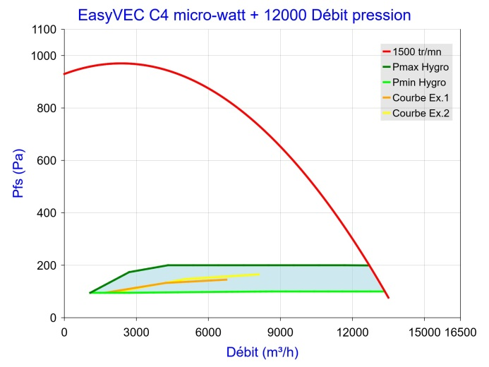 |  | 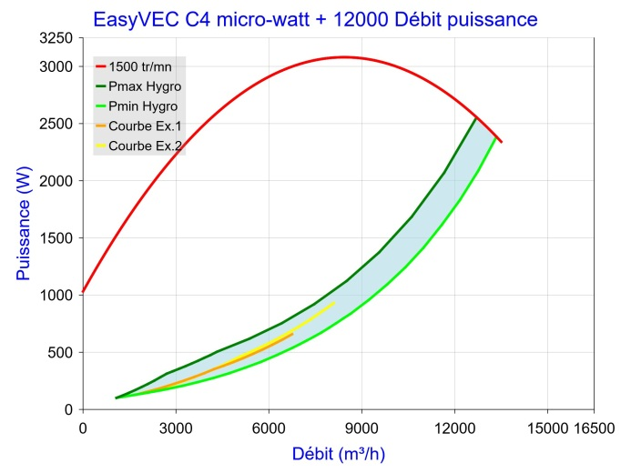
EasyVEC C4 micro-watt + 12000 (sans T.Flow Hygro+/T.Flow Nano)

Gamme EasyVEC C4 ULTRA/ EasyVEC C4 H ULTRA-MW+ avec T.Flow Hygro+/T.Flow Nano
Trame bleue : plage de fonctionnement avec prise de pression sur caisson et rejet bouche bée.
Pour tout autre cas d'installation (prise de pression déportée, rejet gainé, ...) le dimensionnement peut permettre un fonctionnement du groupe d'extraction entre la zone d'utilisation HYGRO (en bleu) et la courbe enveloppe du produit.
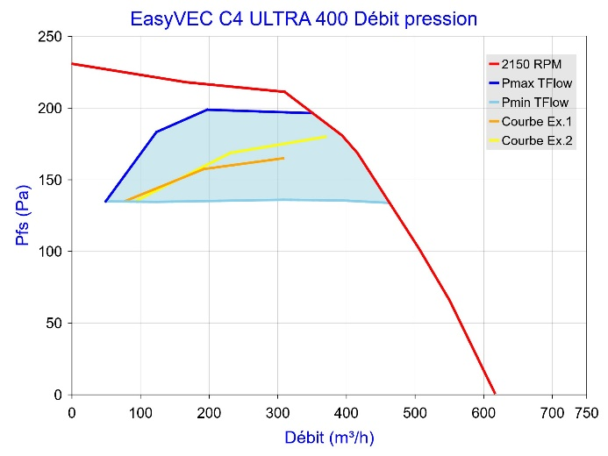 | 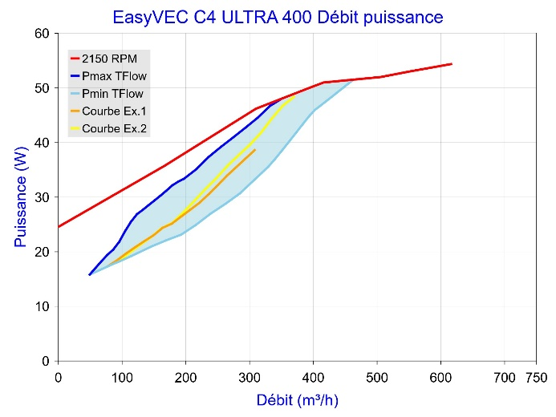
EasyVEC C4 ULTRA 400 avec T.Flow Hygro+/ T.Flow Nano
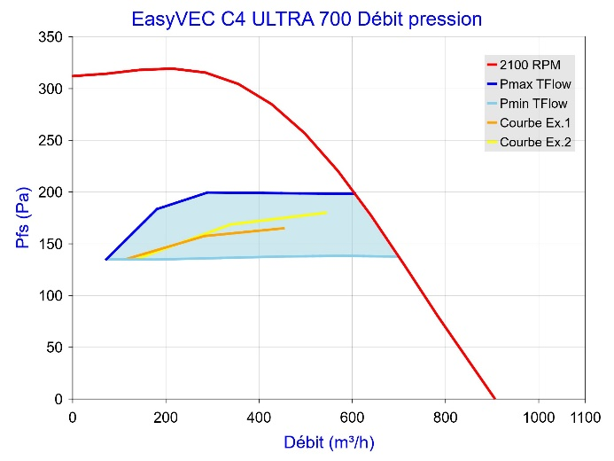 | 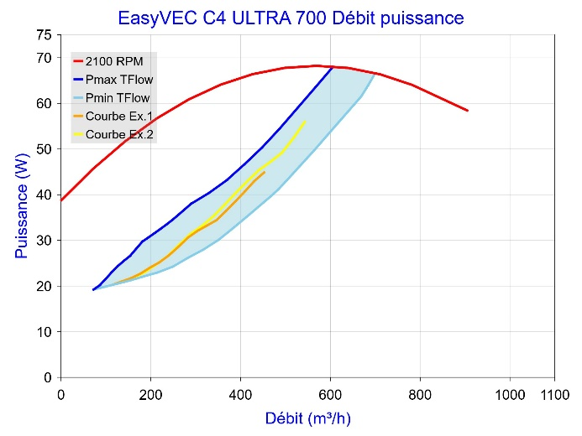
EasyVEC C4 ULTRA 700 avec T.Flow Hygro+/T.Flow Nano
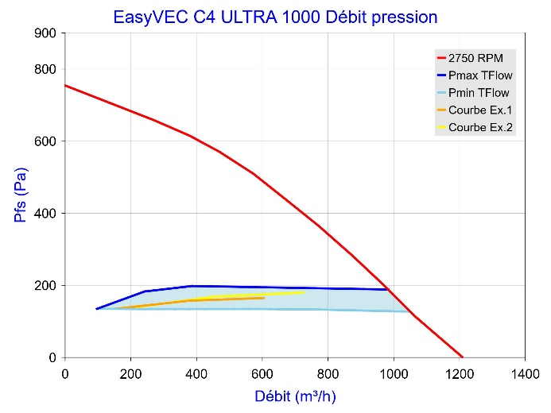 | 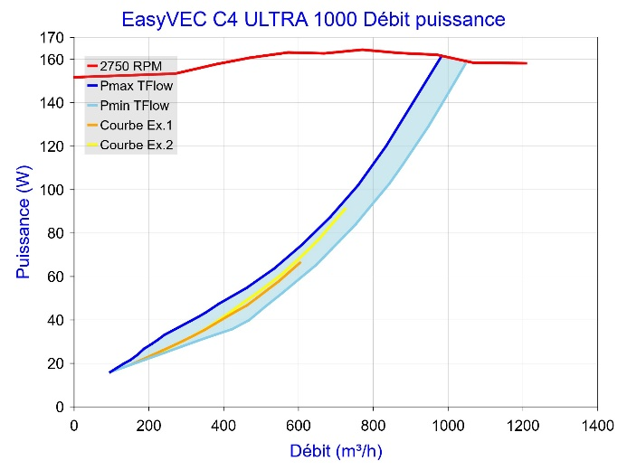
EasyVEC C4 ULTRA 1000 avec T.Flow Hygro+/ T.Flow Nano
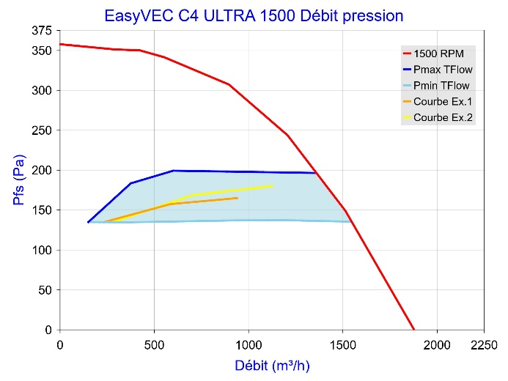 | 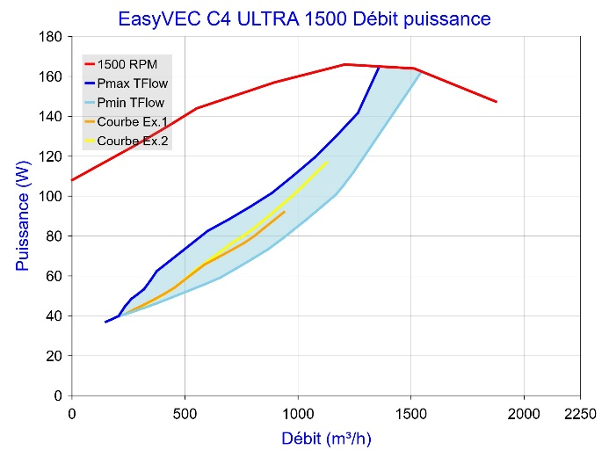
EasyVEC C4 ULTRA 1500 avec T.Flow Hygro+/T.Flow Nano
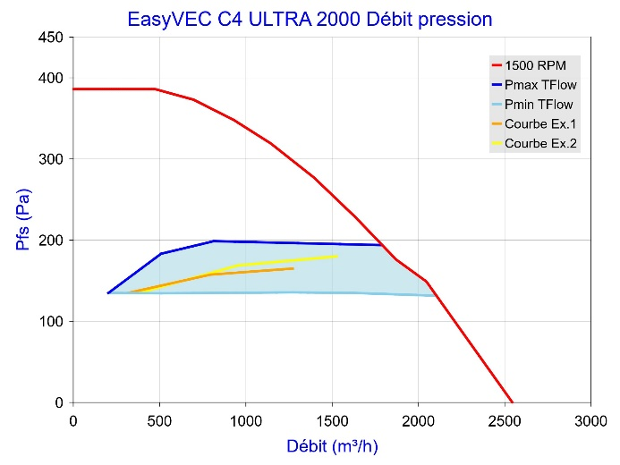 | 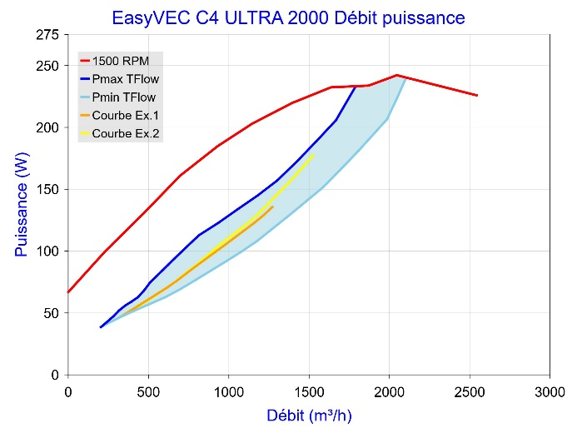
EasyVEC C4 ULTRA 2000 avec T.Flow Hygro+/ T.Flow Nano
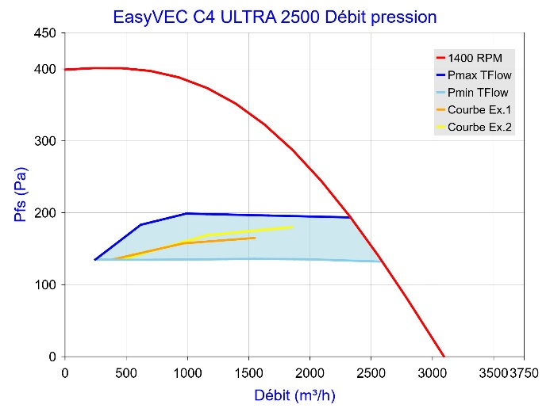 | 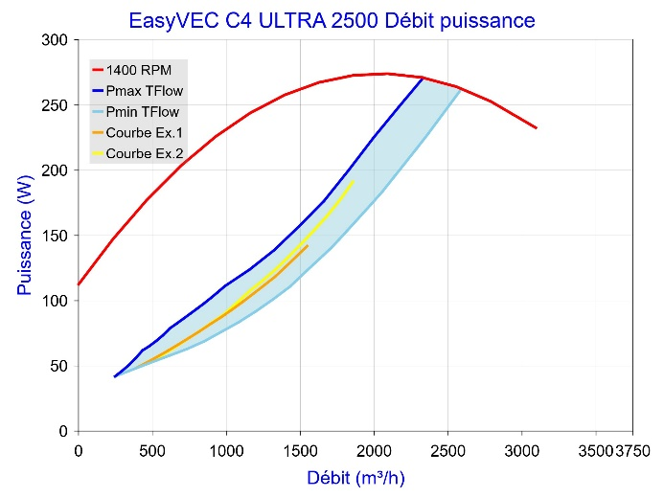
EasyVEC C4 ULTRA 2500 avec T.Flow Hygro+/ T.Flow Nano
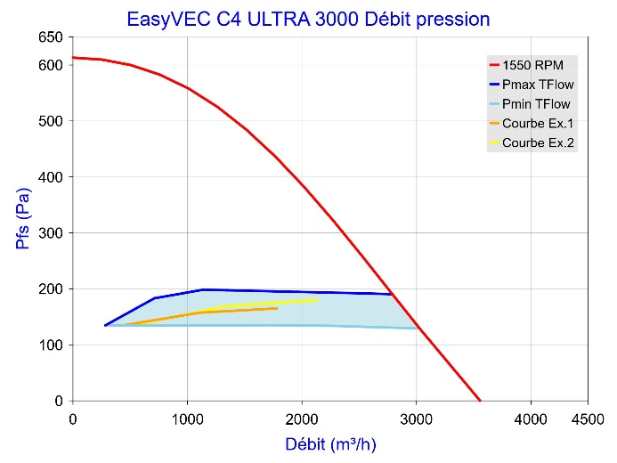 | 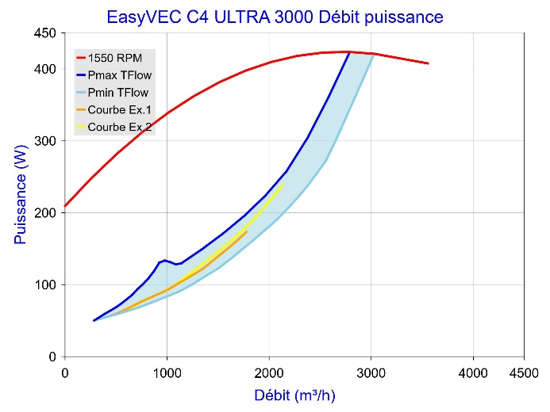
EasyVEC C4 ULTRA 3000 avec T.Flow Hygro+/T.Flow Nano
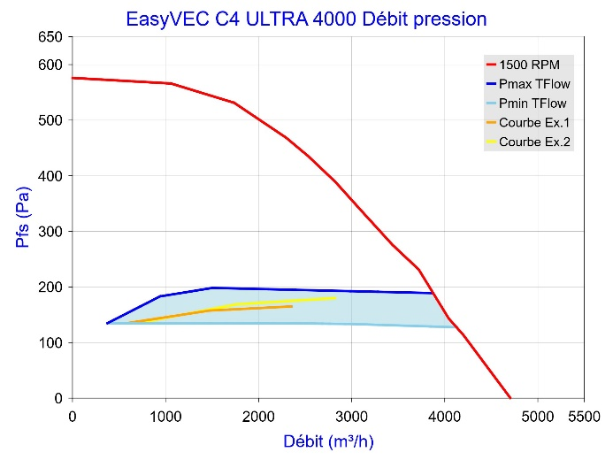 | 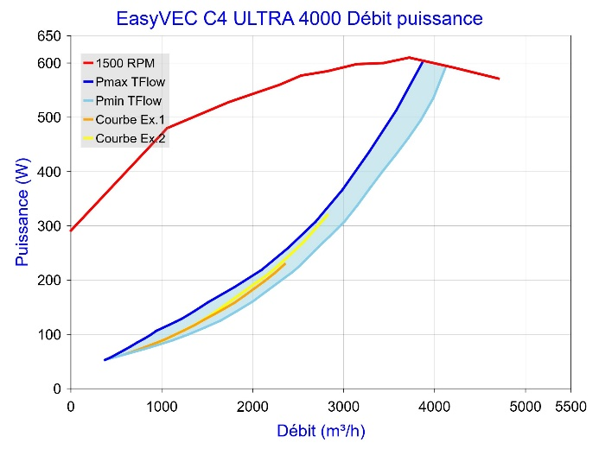
EasyVEC C4 ULTRA 4000 avec T.Flow Hygro+/ T.Flow Nano
Gamme EasyVEC C4 micro-watt + avec T.Flow Hygro+/T.Flow Nano
Trame bleue : plage de fonctionnement avec prise de pression sur caisson et rejet bouche bée.
Pour tout autre cas d'installation (prise de pression déportée, rejet gainé, ...) le dimensionnement peut permettre un fonctionnement du groupe d'extraction entre la zone d'utilisation HYGRO (en bleu) et la courbe enveloppe du produit.
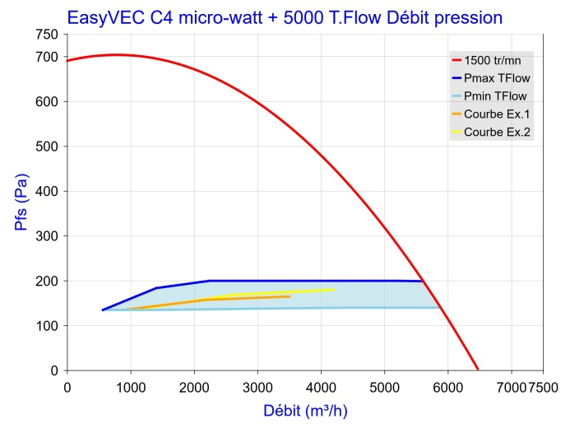 | 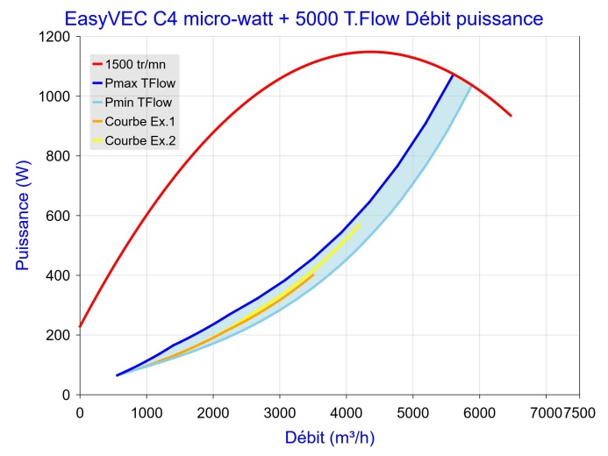
EasyVEC C4 micro-watt + 5000 avec T.Flow Hygro+/ T.Flow Nano
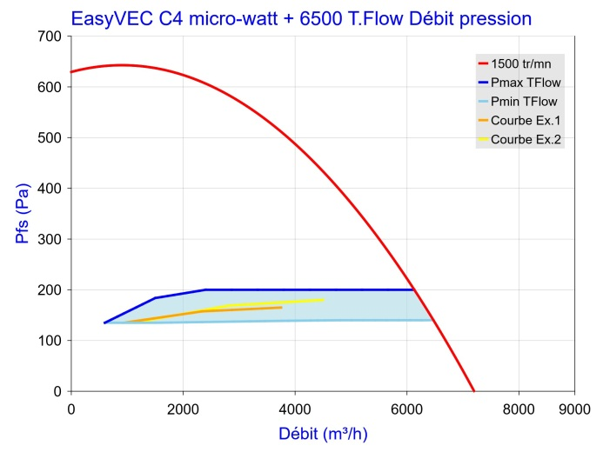 | 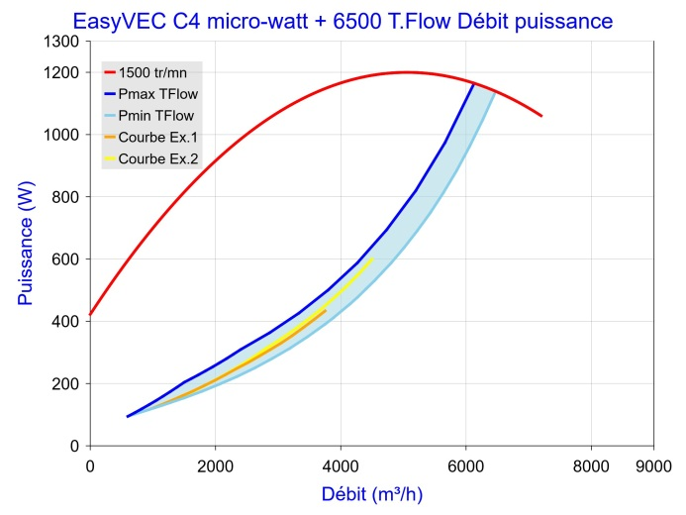
EasyVEC C4 micro-watt + 6500 avec T.Flow Hygro+/ T.Flow Nano
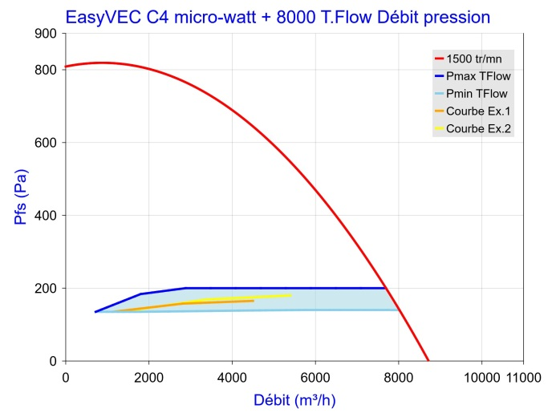 | 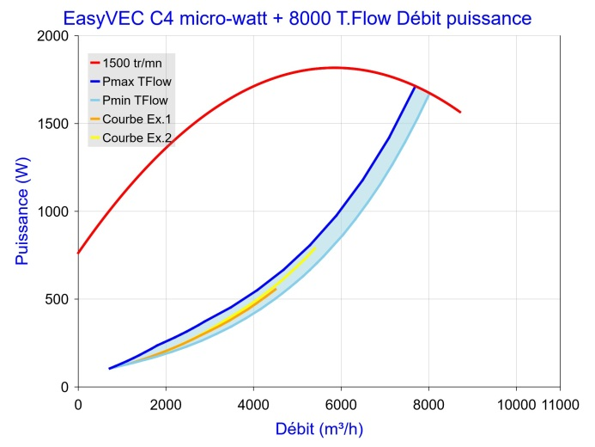
EasyVEC C4 micro-watt + 8000 avec T.Flow Hygro+/ T.Flow Nano
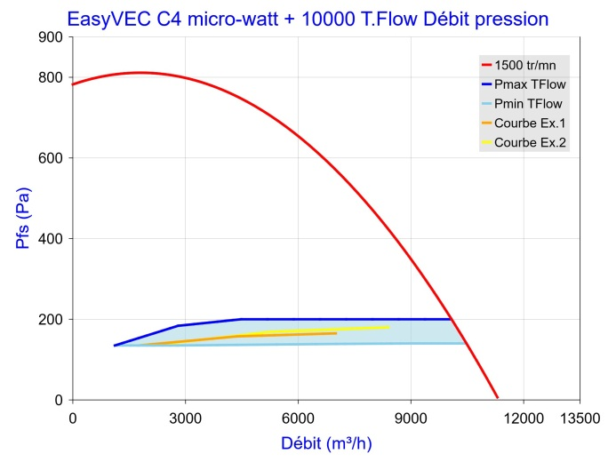 | 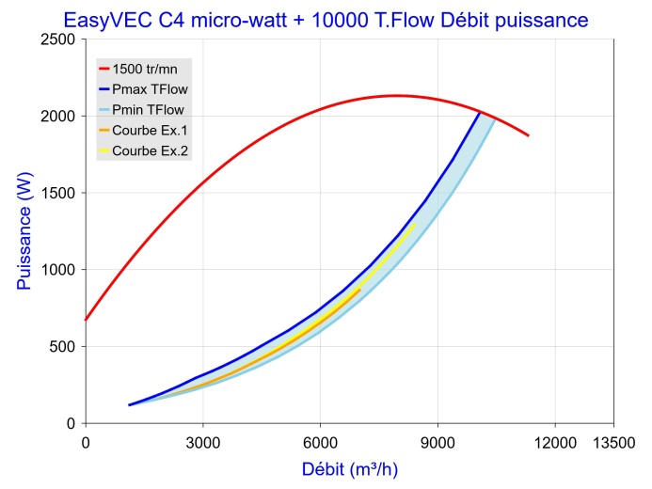
EasyVEC C4 micro-watt + 10000 avec T.Flow Hygro+/ T.Flow Nano
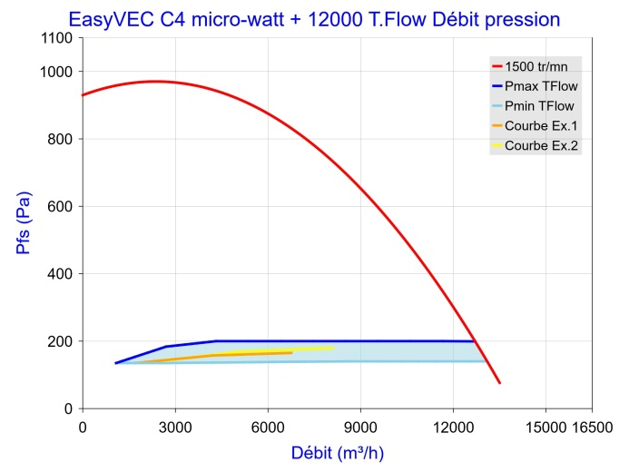 | 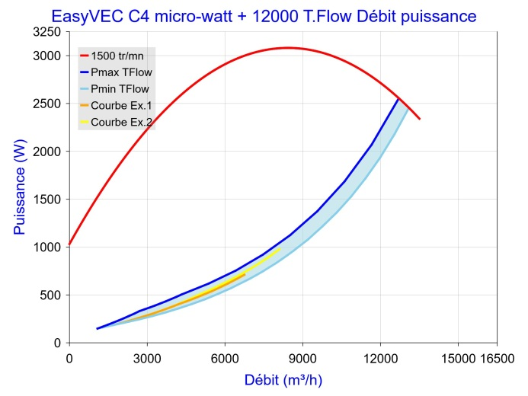
EasyVEC C4 micro-watt + 12000 avec T.Flow Hygro+/ T.Flow Nano
Gamme EasyVEC C4 ULTIMATE (sans T.Flow Hygro+/T.Flow Nano)
Trame bleue : plage de fonctionnement avec prise de pression sur caisson et rejet bouche bée.
Pour tout autre cas d'installation (prise de pression déportée, rejet gainé, ...) le dimensionnement peut permettre un fonctionnement du groupe d'extraction entre la zone d'utilisation HYGRO (en bleu) et la courbe enveloppe du produit.
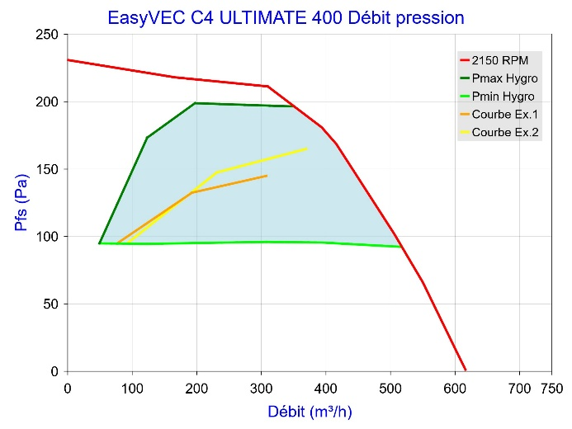 | 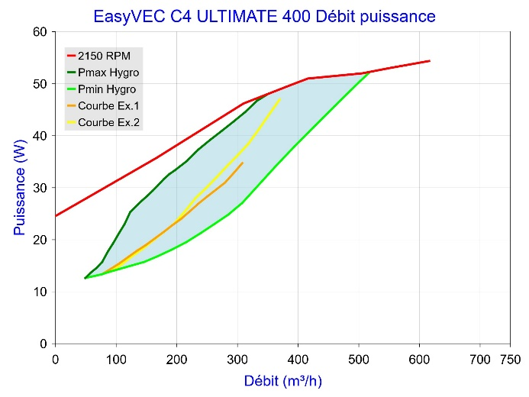
EasyVEC C4 ULTIMATE 400 (sans T.Flow Hygro+/T.Flow Nano)
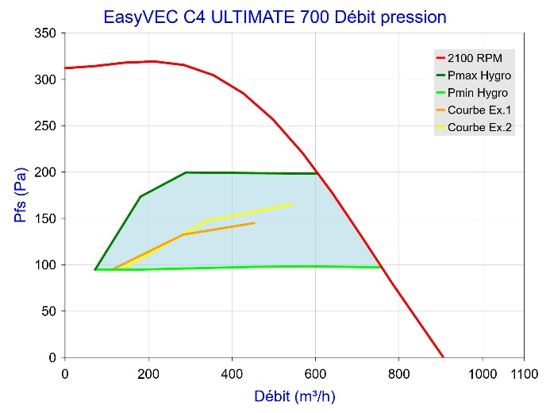 | 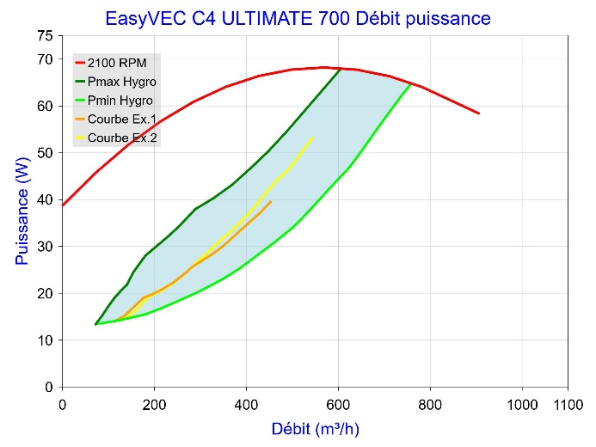
EasyVEC C4 ULTIMATE 700 (sans T.Flow Hygro+/T.Flow Nano)
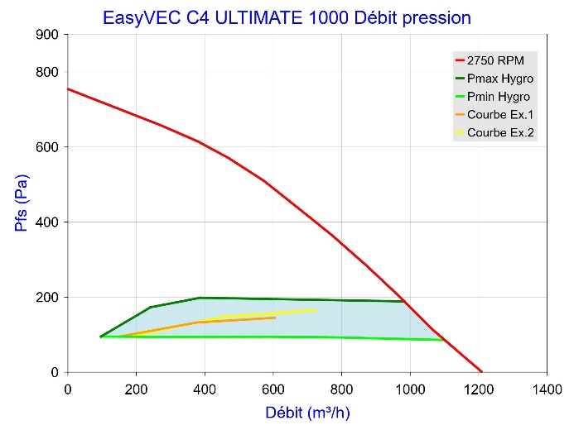 | 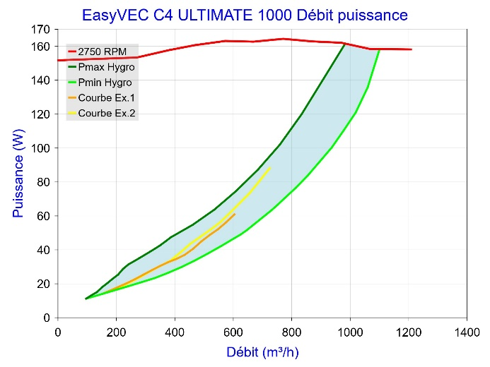
EasyVEC C4 ULTIMATE 1000 (sans T.Flow Hygro+/T.Flow Nano)
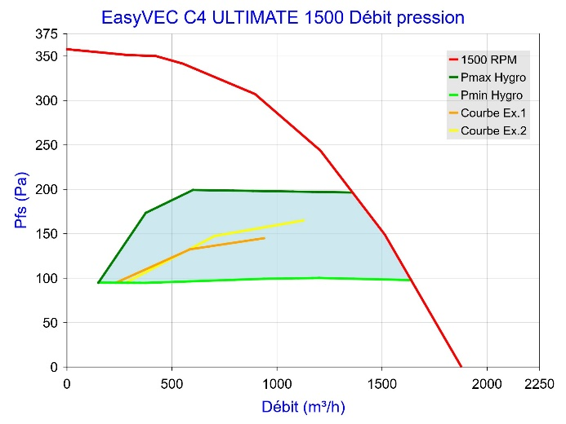 | 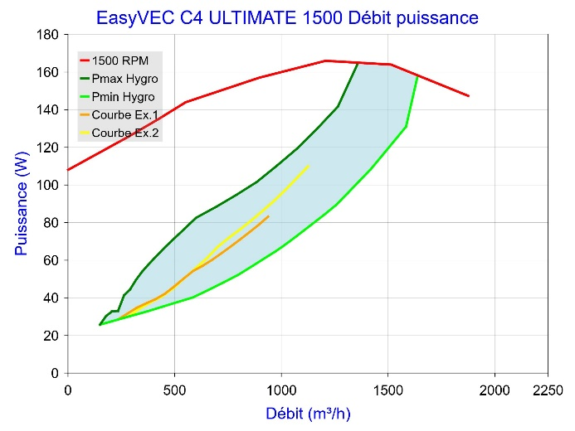
EasyVEC C4 ULTIMATE 1500 (sans T.Flow Hygro+/T.Flow Nano)
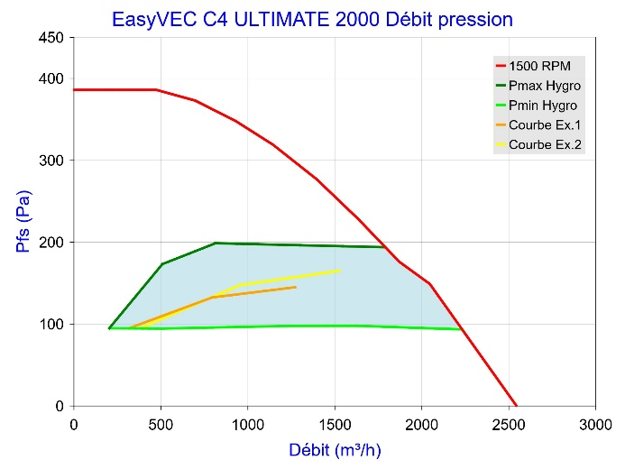 | 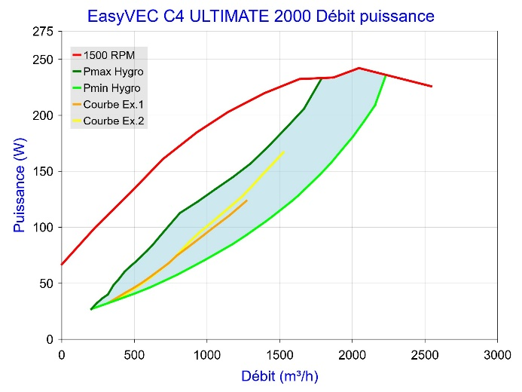
EasyVEC C4 ULTIMATE 2000 (sans T.Flow Hygro+/T.Flow Nano)
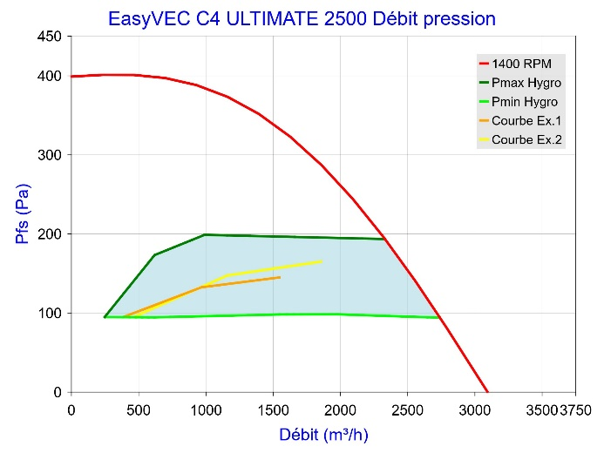 | 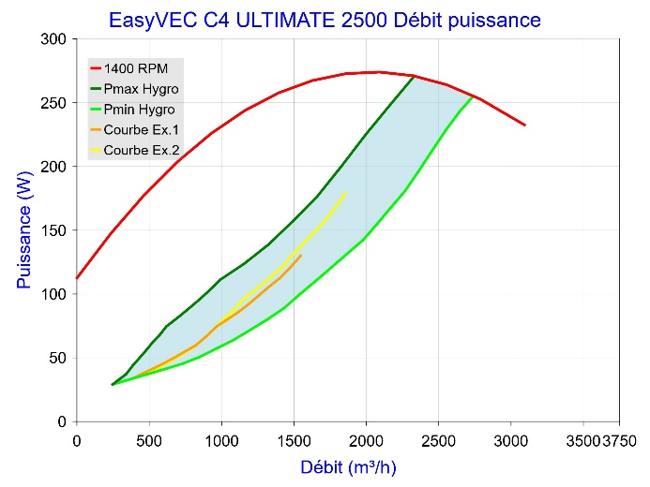
EasyVEC C4 ULTIMATE 2500 (sans T.Flow Hygro+/T.Flow Nano)
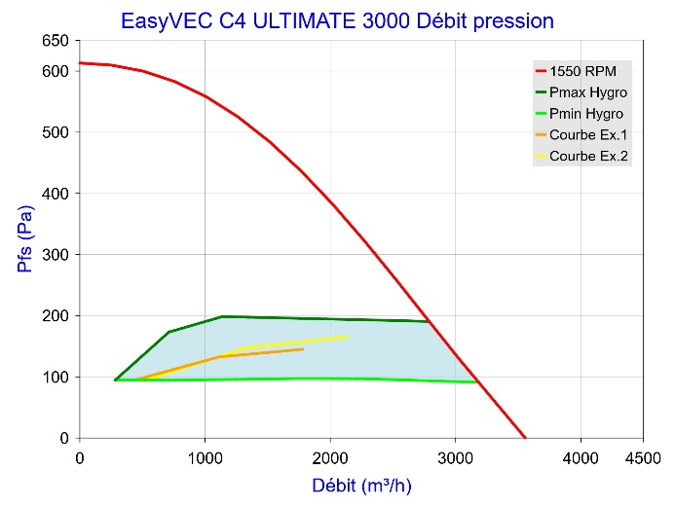 | 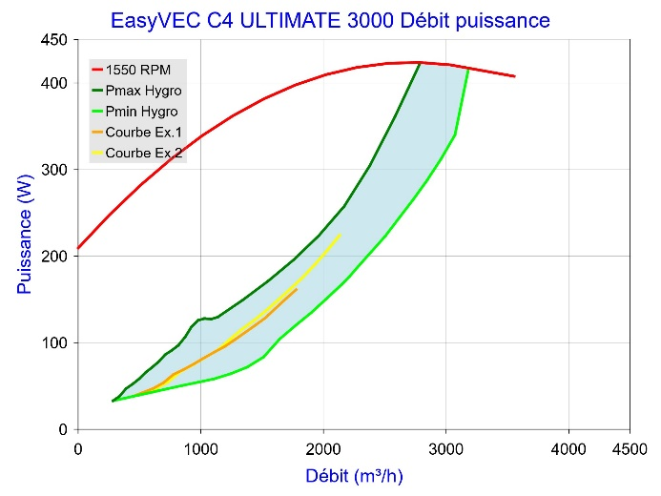
EasyVEC C4 ULTIMATE 3000 (sans T.Flow Hygro+/T.Flow Nano)
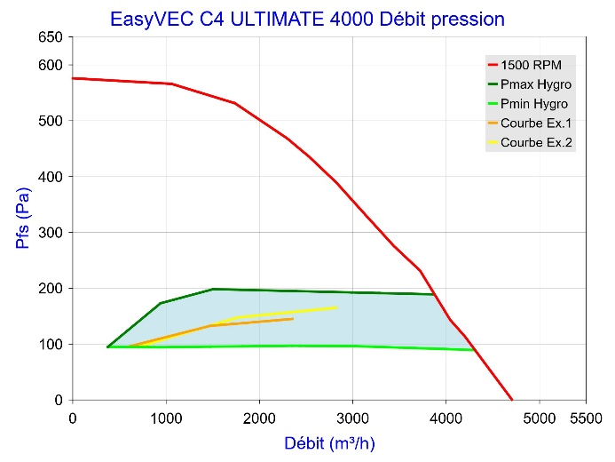 | 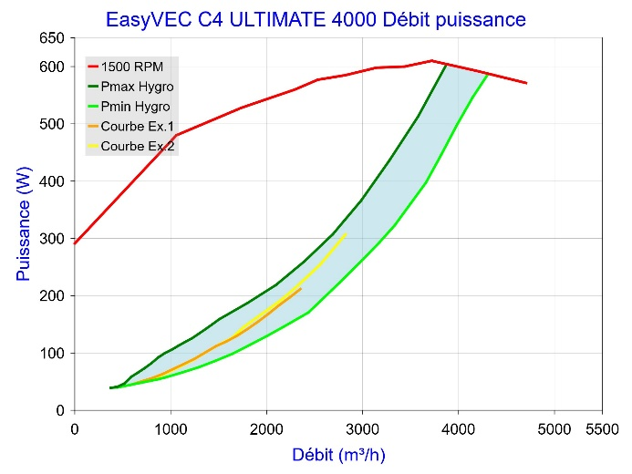
EasyVEC C4 ULTIMATE 4000 (sans T.Flow Hygro+/T.Flow Nano)

Gamme EasyVEC C4 ULTIMATE avec T.Flow Hygro+/T.Flow Nano
Trame bleue : plage de fonctionnement avec prise de pression sur caisson et rejet bouche bée.
Pour tout autre cas d'installation (prise de pression déportée, rejet gainé, ...) le dimensionnement peut permettre un fonctionnement du groupe d'extraction entre la zone d'utilisation HYGRO (en bleu) et la courbe enveloppe du produit.
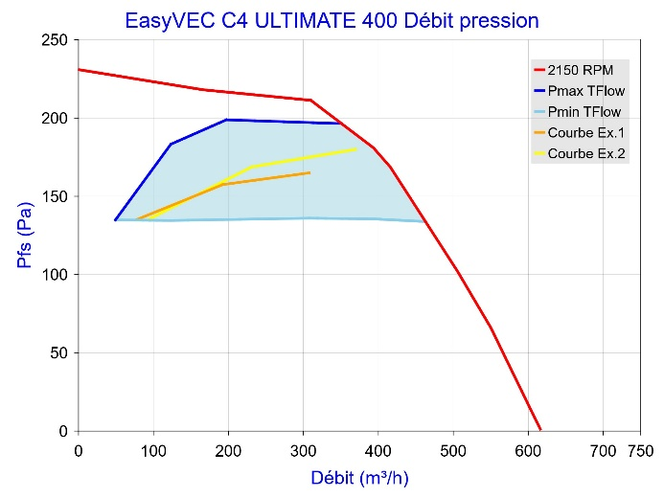 | 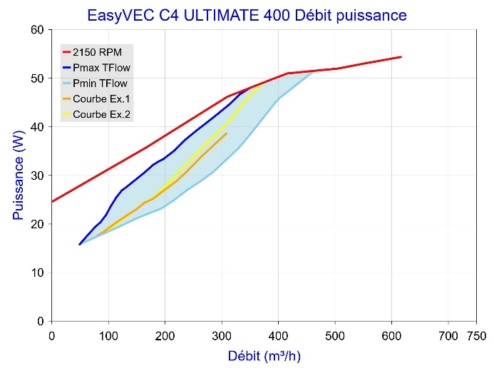
EasyVEC C4 ULTIMATE 400 avec T.Flow Hygro+/T.Flow Nano
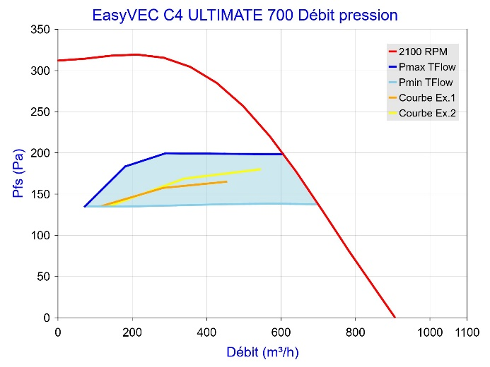 | 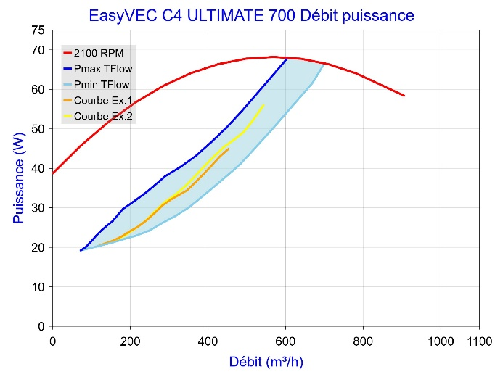
EasyVEC C4 ULTIMATE 700 avec T.Flow Hygro+/T.Flow Nano
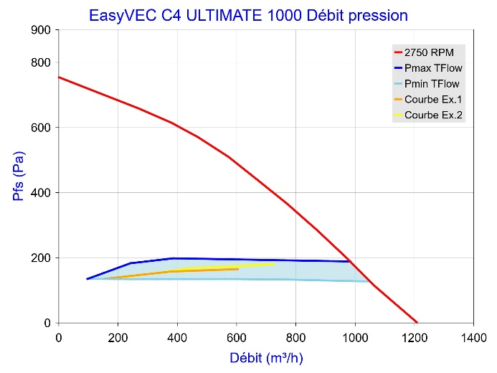 | 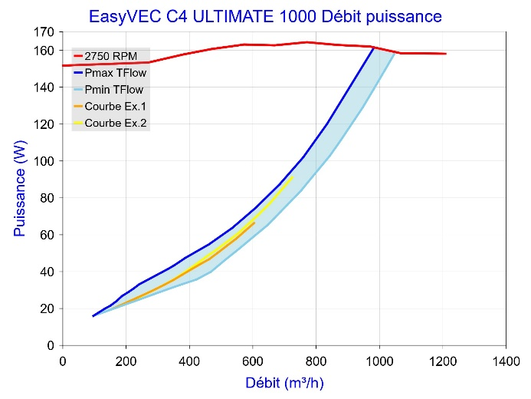
EasyVEC C4 ULTIMATE 1000 avec T.Flow Hygro+/T.Flow Nano
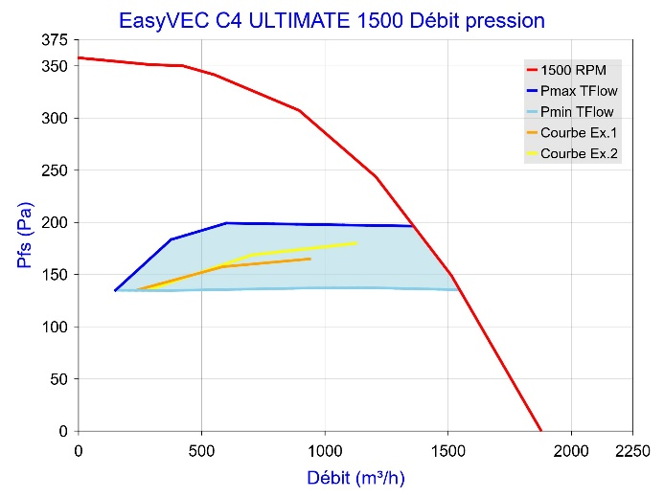 | 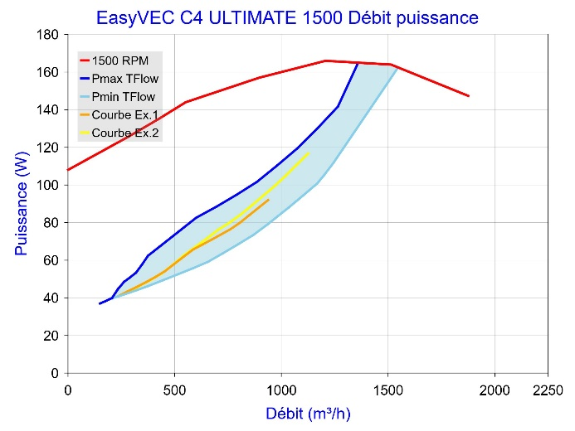
EasyVEC C4 ULTIMATE 1500 avec T.Flow Hygro+/T.Flow Nano
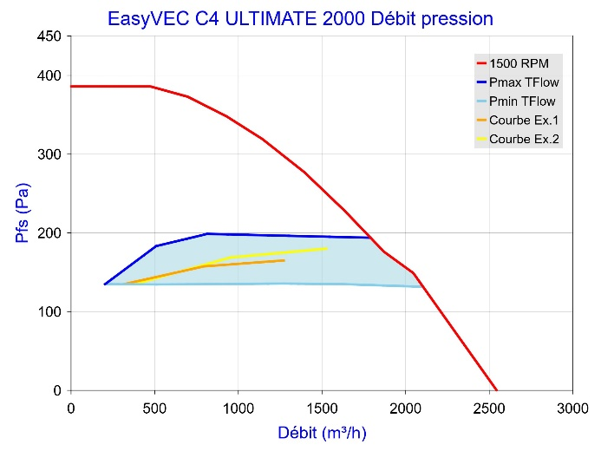 | 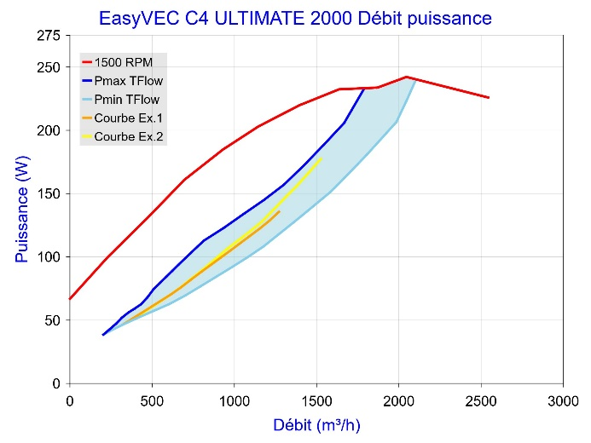
EasyVEC C4 ULTIMATE 2000 avec T.Flow Hygro+/T.Flow Nano
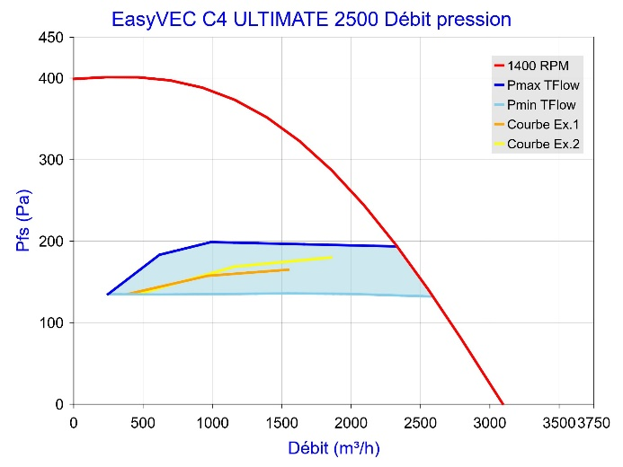 | 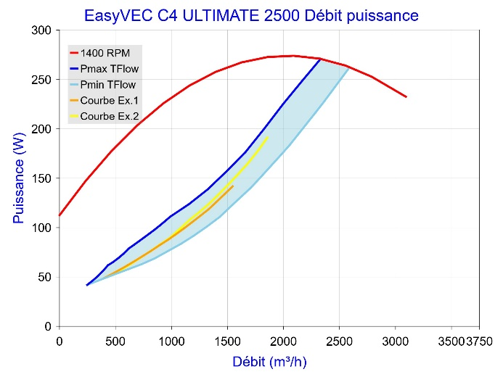
EasyVEC C4 ULTIMATE 2500 avec T.Flow Hygro+/T.Flow Nano
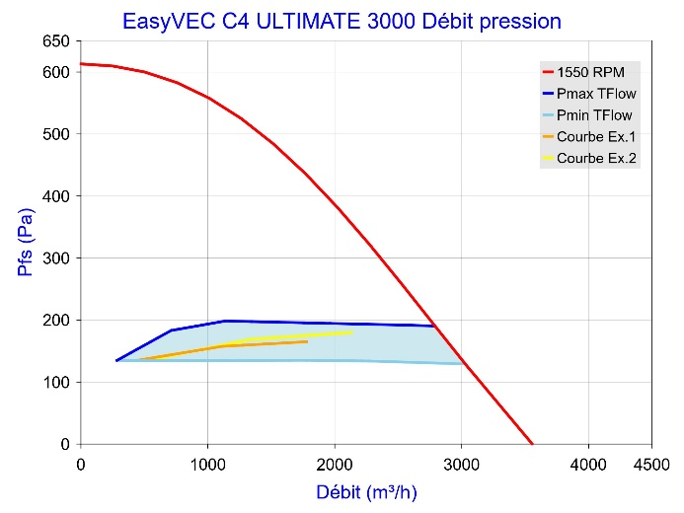 | 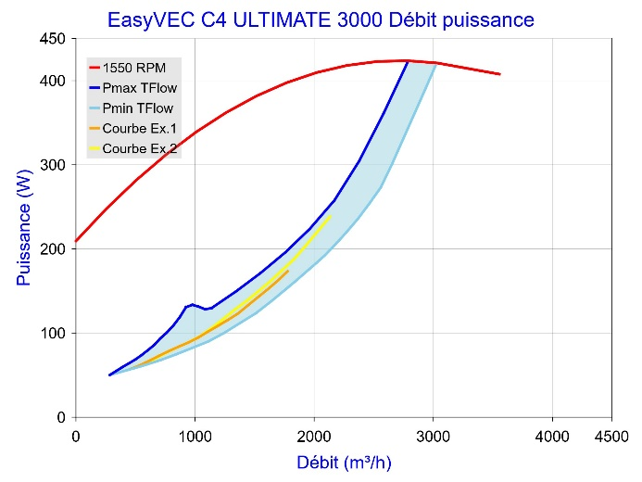
EasyVEC C4 ULTIMATE 3000 avec T.Flow Hygro+/T.Flow Nano
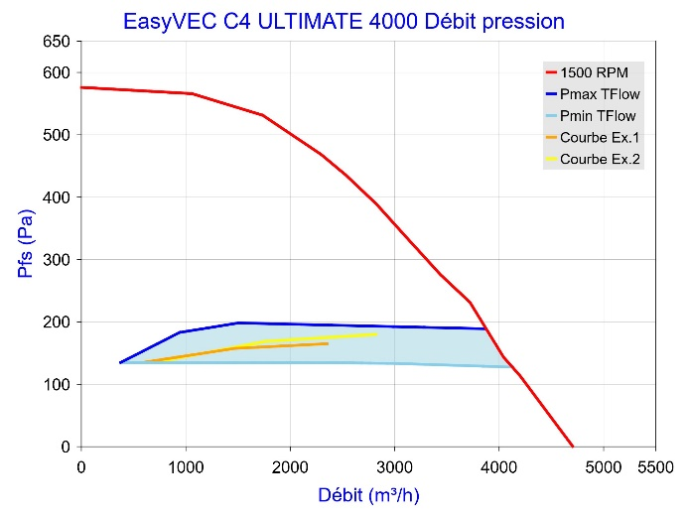 | 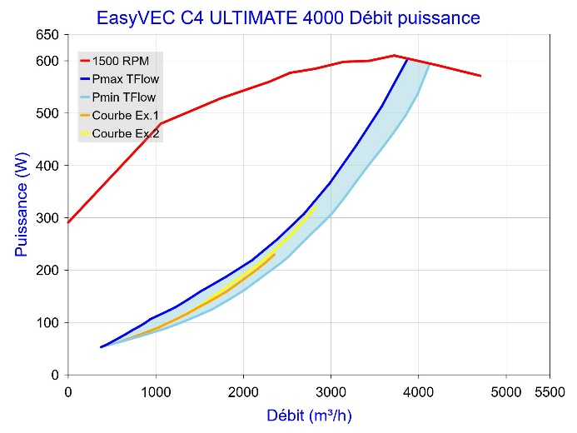
EasyVEC C4 ULTIMATE 4000 avec T.Flow Hygro+/T.Flow Nano

